МИНИСТЕРСТВО СЕЛЬСКОГО ХОЗЯЙСТВА
И ПРОДОВОЛЬСТВИЯ РЕСПУБЛИКИ БЕЛАРУСЬ

ГЛАВНОЕ УПРАВЛЕНИЕ ОБРАЗОВАНИЯ, НАУКИ И КАДРОВ

Учреждение образования
«БЕЛОРУССКАЯ ГОСУДАРСТВЕННАЯ
СЕЛЬСКОХОЗЯЙСТВЕННАЯ АКАДЕМИЯ»

Кафедра гидротехнических сооружений и водоснабжения

Н. В. Васильева

Технические средства аквакультуры

Методические указания по выполнению лабораторных работ
для студентов очной и заочной форм получения образования,
обучающихся по специальности
1-74 03 03 Промышленное рыбоводство

Горки

БГСХА

2017

УДК 639.335:631.3(072)
ББК 47.2я43
Рекомендовано методическими комиссиями
факультета биотехнологии и аквакультуры 25.02.2016 (протокол № 6)
и агробиологического факультета 25.03.2016 (протокол № 7)
Автор:
кандидат технических наук, доцент Н. В. Васильева
Рецензенты:
кандидат технических наук, доцент П. Л. Макаренко;
кандидат сельскохозяйственных наук, доцент Н. В. Барулин

В19 | Васильева, Н. В. Технические средства аквакультуры : методические указания по выполнению лабораторных работ / Н. В. Васильева. – Горки : БГСХА, 2017. – 88 с. : ил.  Изложены теоретические основы изучаемых процессов, дано описание лабораторных установок. Приведены также необходимые таблицы для записи полученных результатов и основные зависимости их математической обработки.  Для студентов очной и заочной форм получения образования, обучающихся по специальности 1-74 03 03 Промышленное рыбоводство.

УДК 639.335:631.3(072) © УО «Белорусская государственная
ББК 47.2я43 сельскохозяйственная академия», 2017

Введение

Техническое обеспечение аквакультуры – это применение технических средств при культивировании водных организмов. Наиболее распространенный объект пресноводной аквакультуры – рыба, для которой вода является средой обитания. Поэтому знание физико-химичес-ких и биологических параметров водной среды имеет исключительно важное значение. Для перекачивания воды используют насосы.
Насосы работают достаточно эффективно и надежно при условии, что они правильно подобраны, а в процессе эксплуатации обеспечены надлежащим техническим обслуживанием. Для этого необходимо знать тип насоса, его техническую характеристику, правила эксплуатации.
Лабораторные работы по курсу «Технические средства аквакультуры» проводятся с целью закрепления теоретических знаний, полученных студентами на лекционных и практических занятиях. На лабораторных установках исследуются основные и дополнительные параметры насосной установки, конструкции и характеристики насосов, технологические параметры фильтра, гидрохимические показатели воды, устройства для насыщения ее кислородом.
Перед началом работы студенты должны знать цель работы, теоретические основы изучаемых процессов, порядок выполнения работы.
Перед началом работы студенты должны:
1) пройти инструктаж по технике безопасности на рабочем месте с записью в журнале инструктажа;
2) изучить теоретическую часть и цель работы;
3) быть ознакомлены с устройством установки и оборудования.
Во время работы:
1) студенты должны точно выполнять указания преподавателя и не допускать нарушений правил техники безопасности;
2) не ходить по лаборатории и не заниматься посторонними делами, находиться на своем рабочем месте;
3) бережно относиться к точным приборам, оборудованию, мебели.
По окончании работы необходимо:
1) отключить от электропитания оборудование, установки, точные приборы;
2) убрать все материалы, химическую посуду освободить от растворов, первично обработать и сдать в мойку;
3) убрать свое рабочее место.
Запрещается:
1) пользоваться неисправными электроприборами и инструментами;
2) проводить ремонт и устранять неисправность на электрооборудовании, находящимся под напряжением;
3) выполнять другие работы, не связанные с заданием.
Лабораторная работа 1. Изучение установок
с замкнутым циклом водоСНАБЖЕНИЯ

Цель работы:
1. Изучить замкнутые системы аквакультуры.
2. Изучить блоки очистки воды.
Наращивание объемов производства рыбной продукции традиционными способами сдерживается естественными запасами водных ресурсов, возрастанием уровня заболеваемости выращиваемых объектов при увеличении плотности посадки в водоемы, а также определенными трудностями формирования необходимого ассортимента продукции. Поэтому культивирование водных объектов в искусственно создаваемых системах с замкнутым циклом обеспечения позволяет путем оптимизации условий содержания добиваться наивысшей продуктивности разводимых видов при рациональном использовании затрачиваемых ресурсов. Процесс выращивания в замкнутых установках контролируется и практически не зависит от внешних климатических факторов. Вследствие этого также снижается опасность попадания патогенных организмов. Выращивание рыбы в установках замкнутого водообеспечения (УЗВ) происходит при многократном использовании одного и того же объема воды, подвергаемого очистке и вновь возвращаемого в рыбоводные емкости.
Замкнутая установка включает набор блоков, обеспечивающих все технологические этапы выращивания разводимых рыб: регуляцию температуры, содержание кислорода в воде, рН, механическую и биологическую очистку воды. Количество водной среды в УЗВ определяется количеством исходной воды, технологией выращивания рыбы и эффективностью биофильтра. Исходная вода должна соответствовать ОСТ 15.372–87 «Охрана природы. Гидросфера. Вода для рыбоводных хозяйств. Общие требования и нормы». Пробы воды отбирают на входе и выходе из бассейнов. Постоянный контроль осуществляют за следующими показателями.
1. Содержание кислорода. Измерения проводят с помощью кислородного датчика или методом Винклера:
а) в рыбоводных бассейнах через каждые 2 ч;
б) на биофильтре один раз в сутки.
2. рН водной среды. Измеряют на рН-метре любого типа не реже одного раза в неделю.
3. Азотсодержащие соединения. В нормально функционирующей системе УЗВ содержание продуктов распада азотсодержащих веществ (в пересчете на азот) не превышает:
NН₄ – 10 мг N/л;
NН₃ – 0,1 мг N/л;
NО₂ – 1 мг N/л;
NО₃ – 100 мг N/л.

В водной среде ионы аммония (NН₄⁺) и свободный аммиак (NН₃) находятся в подвижном равновесии, зависящем от рН и температуры среды. Ионы аммония в широком диапазоне (NН₄⁺ > 10 мг N/л) не оказывают заметного влияния на рыбу. Токсичным является свободный аммиак. Необходимо, чтобы концентрация его не превышала 0,05 мг N/л, хотя непродолжительное время взрослые особи не гибнут и при содержании свободного аммиака, в несколько раз превышающего это значение, но при этом темп роста их резко замедляется. Определение свободного аммиака проводят не реже трех раз в неделю. Регулируя рН, можно снизить содержание свободного аммиака и тем самым избежать токсикозов. Контроль за содержанием нитритов и нитратов производят не реже одного раза в неделю. При выращивании рыбы в УЗВ постоянно ощущается дефицит важных микроэлементов, таких как Со, Mn, Zn. Это связано с тем, что кобальт отсутствует обычно в природных водах, а марганец и цинк очень эффективно используется в биоценозе УЗВ. Эти элементы периодически вносят в воду в виде растворимых солей в следующем количестве: Со – 0,01 г/м³; Mn – 0,05 г/м³; Zn – 0,05 г/м³.
Для выращивания товарной рыбы используется установка DIFTA (Дания) (рис. 1.1), для выращивания карпа, товарного осетра и тиляпии – СПИАГУ (ВНИИПРХа) (Россия) (рис. 1.2). Для выращивания ценных видов рыб, в том числе угря, используют установку «Штеллерматик» (Германия) (рис. 1.3).
Изучение характеристик установок показывает, что при равной площади (140 м²) они имеют объем воды 50–60 м³, соотношение блоков очистки и объемов рыбоводных бассейнов 1:1–1,5:1 и обеспечивают примерно равный годовой объем продукции от 5 до 14 т для различных объектов выращивания.
Для сравнительной оценки эффективности работы различных типов действующих установок используют следующий показатель:

где К_{о} – коэффициент соотношения;
V_{очист} – объем очистных сооружений, м³;
V_{рыб. бас} – объем рыбоводного бассейна, м³.
При сохранении в норме основных рыбоводных показателей и параметров качества воды коэффициент соотношения (К_{о}) должен быть равен 1,5–2,.
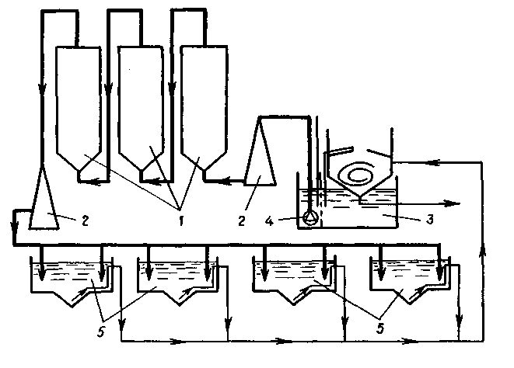
Рис. 1.1. Схема установки DIFTA:
1 – биофильтры погружного типа, заполненные пластиковым материалом
с высокой удельной поверхностью, включающие ступени окисления, нитрификации,
денитрификации (объем 24 м³, диаметр 1,6 м, высота 4 м, 3 шт.); 2 – оксигенатор
«кислородный конус»; 3 – отстойник и резервуар, служащие для водоподготовки
и сбора воды из баков; 4 – насосная группа (45 м³/ч на 20 м высоты);
5 – рыбоводные бассейны (6 шт. диаметром 3 м и 8 шт. – 1,3 м)

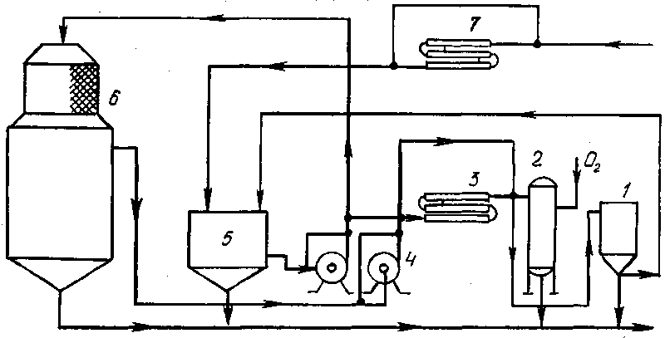
Рис. 1.2. Схема установки СПИАГУ (ВНИИПРХа):
1 – рыбоводные бассейны – 8 шт. (на 2–4 м³ воды); 2 – оксигенатор;
3 – теплорегулятор; 4 – насосная станция (20–40 м³/ч на 20–30 м высоты);
5 – фильтр-отстойник (10 м³); 6 – биофильтр (25–30 м³);
7 – подача свежей воды с терморегуляцией

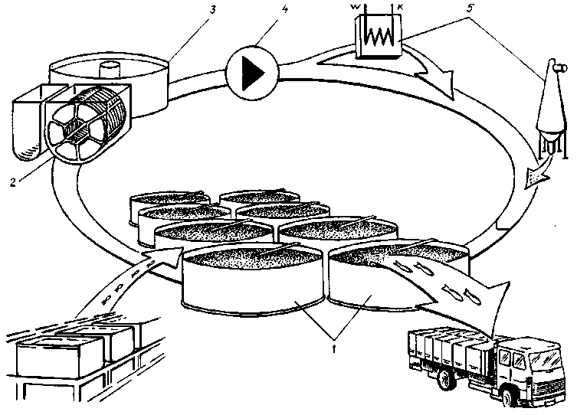

Рис. 1.3. Схема установки «Штеллерматик»:
1 – рыбоводные бассейны – 6–8 шт. (9,2–14,4 м³); 2 – окислительный бассейн
(16 м³); 3 – бассейн-отстойник; 4 – насосная группа; 5 – терморегуляция
и насыщение воды кислородом (общий объем воды в системе 50 м³,
ежедневное пополнение 1–5 % от общего объема)
Лабораторная работа 2.
Изучение установок для обезжелезивания воды

Цель работы:
1. Изучить методы устранения железа из воды.
2. Изучить принцип работы установок для обезжелезивания воды.

2.1. Общие сведения

Вода с высоким содержанием железа имеет неприятные запах и вкус. Очистка воды от соединений железа является в ряде случаев сложной задачей. Это связано с многообразием форм железа в природных водах. В воде поверхностных источников железо находится в форме органоминеральных коллоидных комплексов (гуминовокислого железа и тонкодисперсной взвеси гидроксида железа).
Подземные источники воды в подавляющем большинстве характеризуются наличием растворенного бикарбоната двухвалентного железа Fe(НСО₃)₂.
Для обезжелезивания воды используются различные методы. Выбору метода предшествует ее пробное обезжелезивание.
Пробное обезжелезивание воды заключается в моделировании обезжелезивающей установки по тому или иному существующему методу устранения из воды железа, а именно:
1) аэрации воды с последующим фильтрованием или отстаиванием и фильтрованием;
2) коогулирования;
3) известкования.
По результатам пробного обезжелезивания воды выбирают такой метод, при котором достигается требуемый эффект обезжелезивания воды при наименьших эксплуатационных затратах.
Наиболее передовым из современных методов обезжелезивания воды является аэрация, потому что для окислительных процессов используется самое доступное, безопасное и экологически чистое вещество – кислород воздуха. Обезжелезивание воды аэрацией предполагает окисление примесей железа для дальнейшего их вымывания в качестве хлопьевидного осадка.
Обезжелезивание воды аэрацией имеет две разновидности – напорная аэрация и безнапорная.

2.2. Описание установок

Станции «Кристалл-Н» осуществляют обезжелезивание воды в напорном режиме при давлении до 6 кг/см².
В основу технологии положен безреагентный аэрационный метод обезжелезивания природных вод, обеспечивающий качество очищенной воды в соответствии с требованиями СанПиН.
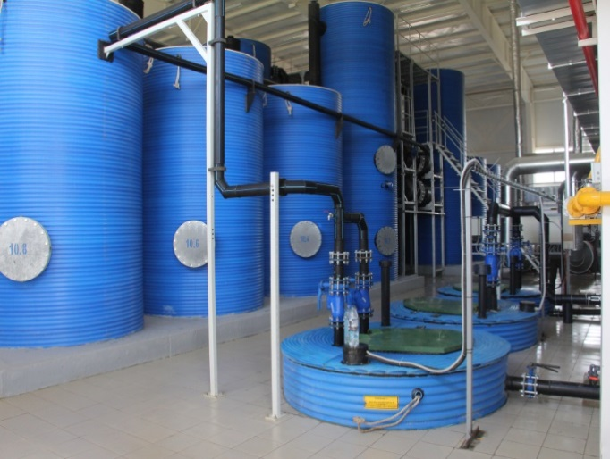
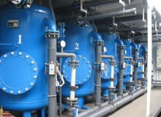
Фильтр-модуль «Кристалл-Н» включает: корпус фильтра с верхней распределительной и нижней дренажной системами, фильтрующую загрузку, воздушные вантузы, присоединительные трубопроводы и запорно-регулирующую арматуру. Общий вид установки «Кристалл-Н» представлен на рис. 2.1.

Рис. 2.1. Фильтр-модуль «Кристалл-Н»

Принцип работы станции обезжелезивания осуществляется следующим образом. Исходная вода из скважины через водно-воздушный эжектор подается в верхнюю зону фильтра, в которой создается воздушная «подушка» определенной высоты. Избыток воздуха вместе с частично выделенными растворенными газами удаляется через вантуз. Обогащенная кислородом воздуха вода поступает в фильтрующую загрузку, зерна которой покрыты ранее образовавшейся каталитической пленкой, состоящей из окислов железа. В результате сложных автокаталитических физико-химических процессов в толще фильтрующего материала происходит обезжелезивание воды – окисление растворенного двухвалентного железа и выделение его гидроокиси на поверхности зерен в поровом пространстве загрузки. При этом потери напора в фильтре возрастают и достигают предельных, определяющих продолжительность фильтроцикла и необходимость вывода фильтра на промывку.
Периодичность промывки фильтра (продолжительность фильтроцикла) зависит от содержания железа, технологических параметров процесса обезжелезивания.
Безнапорная станция обезжелезивания воды «Кристалл-Б» предназначена для удаления из подземных вод избыточных концентраций железа, аммиака, взвешенных веществ, снижения содержания растворенных газов и токсичных примесей. В основу технологии положен метод контактного окисления железа кислородом воздуха в окислительной камере (биореакторе) и последующего фильтрования. Этот метод обеспечивает наиболее устойчивую работу станции обезжелезивания в широком диапазоне состава обрабатываемой воды в связи с возможностью удаления растворенных газов
(диоксида углерода, сероводорода и др.), снижения окисляемости, цветности. Это достигается усиленной аэрацией и включением в процесс очистки воды от железа биологической составляющей процесса контактного окисления.
Базовыми элементами станции очистки воды от железа являются окислительная камера (биореактор) и фильтр-модули.
Размеры, количество и компоновка биореакторов и фильтр-моду-лей определяются производительностью станции, составом исходной воды.
Биореактор безнапорной станции обезжелезивания представляет собой цилиндрический резервуар высотой до 5,0 м, в верхней части которого расположена зона дегазации-аэрации исходной воды. В средней зоне биореактора находится специальная полимерная загрузка, представляющая собой свободноплавающие насыпные элементы с развитой поверхностью (180 м²/м³) для интенсификации массообменных физико-химических и биологических процессов очистки воды от железа. Нижняя конусообразная зона биореактора служит для выделения, уплотнения и накопления избыточной биопленки и других продуктов окисления удаляемых веществ.
Фильтр-модуль безнапорной станции обезжелезивания представляет собой самопромывающийся фильтр с плавающей загрузкой из вспененного полистирола различной крупности.
Фильтрация воды производится в направлении снизу вверх. В нижней зоне фильтра имеется система для подачи исходной и равномерного отвода промывной воды. В средней части располагается плавающая фильтрующая загрузка высотой 1,0–1,2 м, которая удерживается сеткой специальной конструкции.
В верхней зоне фильтра (надфильтровое пространство) размещается запас промывной воды, который используется для периодической промывки фильтров.
Фильтр оборудован устройством для регулирования подачи воды на фильтр и принудительно заряжаемым сифоном для промывки фильтрующей загрузки.
Общий вид станции обезжелезивания воды «Кристалл-Б» приведен на рис. 2.2.
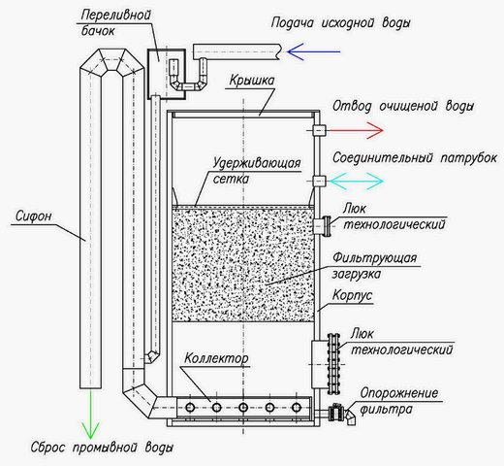

Рис. 2.2. Фильтр-модуль «Кристалл-Б»
Очистка воды от железа на станции обезжелезивания осуществляется следующим образом. Исходная вода из скважин подается в верхнюю зону биореактора, где с помощью специальных устройств обеспечиваются интенсивная дегазация и аэрация, в результате которых из воды удаляются растворенные газы и происходит полное ее насыщение кислородом воздуха. В центральной части биореактора на развитой поверхности загрузки образуется биопленка, состоящая из окисленных форм железа и железобактерий. В результате протекания сложных каталитических физико-химических и биологических процессов в биореакторе происходит окисление основной массы двухвалентного железа и его удаление не менее чем на 50–70 % в виде избыточной биопленки и других окисленных форм.
В нижней конусообразной зоне биореактора происходят выделение, уплотнение и накопление избыточной биопленки и других продуктов окисления удаляемых веществ в процессе очистки воды от железа. Осадок из биореактора удаляется 2–3 раза в месяц по иловой трубе.
Предварительно обработанная вода из биореактора через распределительные устройства поступает в нижнюю зону фильтров с плавающей загрузкой. При фильтровании воды через загрузку в ней задерживаются выносимые из биореактора микрохлопья окисленных форм железа, происходят доокисление и удаление остаточных концентраций растворенного железа. Периодичность промывки фильтров зависит от содержания железа в исходной воде и составляет от 2 до 5 суток. Продолжительность промывки не превышает 4–5 минут.
Лабораторная работа 3.
Изучение систем водоснабжения в натуре на примере рыбоводных хозяйств

Цель работы:
1. Ознакомиться с системой водоснабжения рыбоводного хозяйства.
2. Выполнить эскизы элементов системы водоснабжения.
Система водоснабжения представляет собой комплекс сооружений для обеспечения определенной группы потребителей водой в требуемых количествах и требуемого качества.
Система водоснабжения обладает определенной степенью надежности, т. е. обеспечивает потребителя водой без недопустимого снижения установленных показателей своей работы в отношении количества или качества подаваемой воды (перерывы или снижение подачи воды или ухудшение ее качества в недопустимых пределах).
Система водоснабжения рыбхоза должна обеспечивать получение воды из природных источников, ее очистку, если это вызвано требованиями потребителя, и подачу к месту потребления. Для выполнения этих задач служат следующие сооружения, входящие в состав системы водоснабжения:
а) водоприемные сооружения, с помощью которых осуществляется прием воды из природных источников;
б) водоподъемное сооружение, т. е. насосная станция, если по рельефу местности невозможно подать воду самотеком;
в) сооружения для очистки воды;
г) водоводы, служащие для транспортирования и подачи воды к местам ее потребления.
В зависимости от местных природных условий и характера потребления воды, составляющие элементы системы водоснабжения могут меняться.
За время прохождения практики студенты должны ознакомиться с существующей системой водоснабжения рыбоводного хозяйства.

Лабораторная работа 4.
Параметры насосной установки и правила ее эксплуатации

Цель работы:
1. Изучить основные и дополнительные параметры насосной установки.
2. Изучить правила эксплуатации насосной установки.

4.1. Общие сведения

Расход (производительность, подача) – объем воды, проходящей через напорный патрубок насоса в единицу времени (Q, л/с; м³/с; м³/ч). На установке расход замеряется с помощью расходомера или мерного водослива.
Напор – разность полных удельных энергий на выходе и входе, выраженная в метрах водяного столба перекачиваемой жидкости. Тратится эта энергия на преодоление высоты подъема и сопротивления трубопровода, т. е.

H = H_{г} + h_{т},

где Н – напор насоса, м;
Н_{г} – высота подъема жидкости, или геодезический (геометрический) напор, т. е. расстояние по вертикали между уровнями воды в НБ и ВБ, м;
h_{т} – сопротивление трубопровода, т. е. сумма потерь напора (местных и по длине) во всасывающем и нагнетательном трубопроводах, м.
По показаниям приборов, установленных на действующей насосной установке, напор определяется по формуле

где – показания манометра, м;
– показания мановакуумметра с учетом знака, м;
z – расстояние по вертикали между точками замера вакуумметрического и манометрического давления, м;
α – коэффициент кинетичности, для турбулентного движения жидкости α = 1,05;
V_{в}, V_{н} – скорости во всасывающей и нагнетательной трубах, определяемые по формуле

V = Q / ω,
где ω – площадь сечения трубы.
Так как разность скоростных напоров невелика, то ею можно пренебречь, и формула примет следующий вид:

H = h_{м} – (±h_{мв}) + z.

Мощность насосной установки может быть потребляемой, эффективной Ne, т. е. полученной от двигателя, и полезной N_{пол}, отдаваемой жидкости.
Потребляемая мощность определяется с помощью ваттметра, эффективная – по графику N = f (W), а полезная – по формуле

а для воды
N_{пол} = 9,81QH, кBт,

где Q – расход, м³/с.
Коэффициент полезного действия η показывает долю энергии, отданной жидкости насосом, по отношению к полученной, т. е.

Коэффициент полезного действия (КПД) может выражаться и в долях единицы.
Геометрические высоты всасывания h_{в} и нагнетания h_{н} – это расстояние по вертикали от уровня воды (соответственно нижнего или верхнего бьефов) до оси насоса. Они могут быть положительными и отрицательными. При положительной высоте всасывания уровень воды в НБ ниже оси насоса, а при положительной высоте нагнетания уровень в ВБ выше оси насоса. При отрицательных высотах всасывания и нагнетания – наоборот.
Приведенной высотой (всасывания Н_{в. п} или нагнетания Н_{н. п}) называется сумма геометрической высоты и потерь напора в соответствующем трубопроводе (всасывающем h_{т. в} или нагнетательном h_{т. н}), т. е.:

H_{в. п} = h_{в} + h_{т. в.},

H_{н. п} = h_{н} + h_{т. н}.

Вакуумметрической высотой всасывания Н_{вак} называется показание вакуумметра, выраженное в метрах водяного столба перекачиваемой жидкости:

4.2. Описание установки
Насосная установка (рис. 4.1) состоит: из водозаборного устройства (нижний бьеф НБ), всасывающего трубопровода 1, насоса 2, напорного трубопровода 3, водоприемного устройства (верхний бьеф ВБ), запорной 4 и измерительной арматуры 5 (мановакуумметр MB или вакуумметр В) и 6 (манометр М).

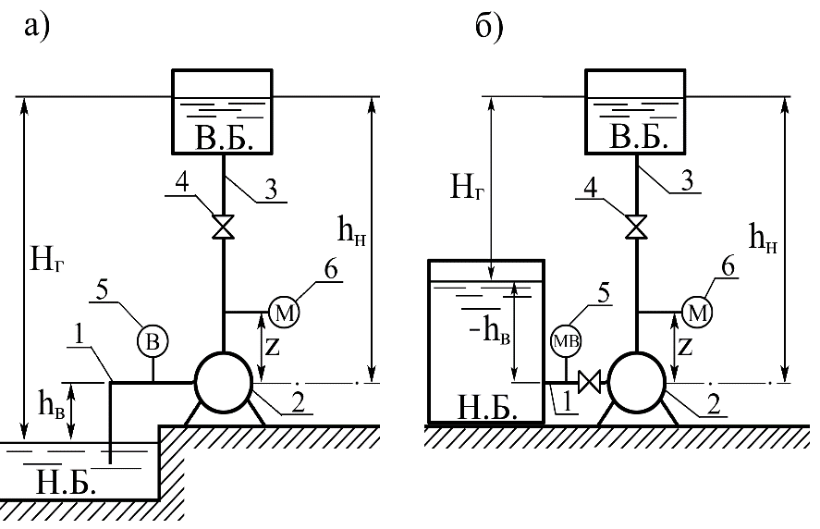
б
а

Рис. 4.1. Схемы насосной установки: а − с положительной высотой всасывания;
б − с отрицательной высотой всасывания

4.3. Порядок выполнения работы

Перед пуском насосной установки с центробежным насосом нужно закрыть задвижку на напорном трубопроводе и залить водой насос и всасывающий трубопровод. На установке с отрицательной высотой всасывания заливка осуществляется из нижнего бьефа путем открытия задвижки на всасывающей линии, а с положительной высотой – либо с помощью вакуумного насоса, либо воронки, вставленной в заливное отверстие насоса, которое при его работе должно быть закрыто пробкой. В этом случае необходим обратный клапан на всасывающей линии. Перед остановкой двигателя насоса рекомендуется закрыть задвижку на напорном трубопроводе.
1. Студенты знакомятся с установками, переносят в журнал их схемы и приводят паспортные данные (табл. 4.1).

Таблица 4.1. Паспортные данные насоса

Марка насоса | Расход  Q, л/с | Напор  Н, м | n,  об/мин | η,  % | Ne,  кВт | d_{в},  мм | d_{н},  мм
1 | 2 | 3 | 4 | 5 | 6 | 7 | 8

2. Замеряют линейкой геометрические параметры h_{в}; h_{н}; Н_{г}; z и заполняют графы 1, 2, 3 и 4 табл. 4.2.
Таблица 4.2. Данные измерений

h_{в},  м | h_{н},  м | Н_{г},  м | z,  м | Q,  л/с | N,  кВт | n,  об/мин | ±Р_{мв},  кгс/см² | Р_{м}, кгс/см²
1 | 2 | 3 | 4 | 5 | 6 | 7 | 8 | 9

3. Запускают установки и для произвольно установленного положения задвижки на напорном трубопроводе определяют значение проходящего расхода, снимают показания мановакуумметра Р_{мв} с его знаком, манометра Р_{м} и ваттметра N. С помощью тахометра устанавливают частоту вращения вала двигателя n. Следует помнить, что после пуска насоса перед снятием показаний мановакуумметра и манометра с помощью трехходовых кранов их следует пролить, чтобы удалить воздух.
4.4. Обработка результатов исследований
Все замеренные данные заносят в табл. 4.2 журнала лабораторных работ.
По приведенным выше формулам и рекомендациям вычисляют параметры насосной установки (табл. 4.3 журнала лабораторных работ).

Таблица 4.3. Вычисленные параметры

V_{н},  м/с | V_{в},  м/с | ±h_{мв},  м | h,  м | Н,  м | N_{пол}, кВт | Ne,  кВт | η,  %
1 | 2 | 3 | 4 | 5 | 6 | 7 | 8

Лабораторная работа 5.
Изучение конструкций насосов для подачи воды

Цель работы: изучить конструкцию, принцип действия, достоинства и недостатки и область применения насосов различных типов.

5.1. Общие сведения

Конструкция центробежных насосов. В центробежных насосах жидкость подается за счет центробежной силы, возникающей при вращении рабочего колеса. Перед пуском насоса всасывающую трубу и корпус насоса заполняют водой. Схема центробежного насоса показана на рис. 5.1.

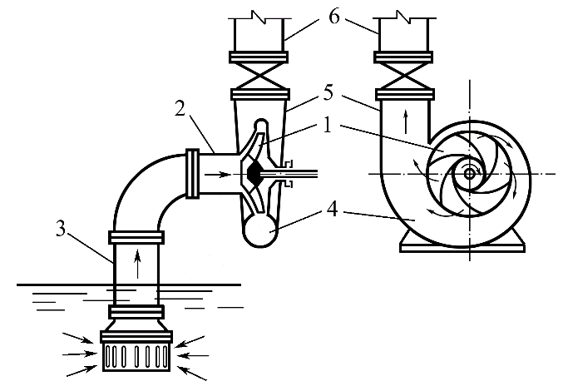

Рис. 5.1. Схема центробежного насоса:
1 – рабочее колесо; 2 – всасывающий патрубок;
3 – всасывающий трубопровод;
4 – спиральный канал; 5 − напорный патрубок;
6 – напорный трубопровод

Рабочее колесо 1 состоит из двух дисков, отстоящих на некотором расстоянии друг от друга. Между дисками, соединяя их в единую конструкцию, находятся лопасти, плавно изогнутые в сторону, противоположную направлению вращения колеса. Внутренние поверхности дисков и боковые поверхности лопастей образуют межлопастные каналы колеса (рис. 5.2).
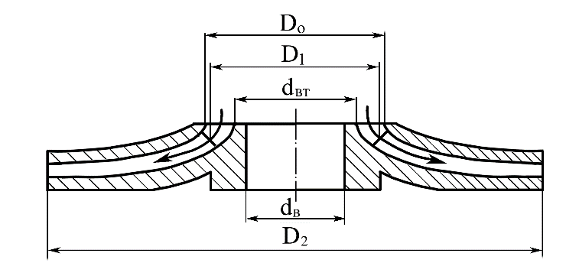
Рис. 5.2. Рабочее колесо насосов типа К (КМ):
D₀ – диаметр входа на рабочее колесо;
D₁ – диаметр входа на лопасти рабочего колеса;
D₂ – диаметр рабочего колеса;
d_{вт} – внешний диаметр втулки;
d_{в} – диаметр вала

В этих насосах жидкость при входе в рабочее колесо движется в осевом направлении, а затем в самом колесе – в радиальном. При вращении колеса под действием центробежной силы жидкость непрерывно движется по межлопастным каналам от центра к периферии, приобретая при этом большую скорость.
Вода, выходя из каналов, создает у входа в рабочее колесо разрежение. Жидкость подводится через отверстие в переднем диске рабочего колеса 1 с помощью всасывающего патрубка 2 и всасывающего трубопровода 3 (см. рис. 5.1). Движение жидкости по всасывающему трубопроводу происходит за счет разности давлений над свободной поверхностью жидкости в водоисточнике (атмосферное) и в центральной (входной) части рабочего колеса (разрежение). Отвод жидкости из рабочего колеса осуществляется через спиральный канал 4, который переходит в короткий диффузор, образующий напорный патрубок 5, соединяемый обычно с напорным трубопроводом 6 посредством задвижки.
Консольные насосы типов К и КМ – это насосы горизонтальные, одноступенчатые с односторонним подводом жидкости к рабочему колесу. Предназначены для перекачивания воды (кроме морской) с температурой от 0 до 85 °С, содержащей твердые включения размером до 0,2 мм, объемная концентрация которых не превышает 0,1 %. Они могут быть изготовлены для перекачивания воды с температурой до 105 °С.
По конструкции насосы типа К (консольные) и типа КМ (консоль-но-моноблочные) отличаются только тем, что первые соединяются с электродвигателем с помощью муфты, так как имеют собственную станину, вторые с электродвигателем представляют единый блок, т. е. рабочее колесо насоса располагается на консоли вала электродвигателя. Корпус насоса крепится к корпусу двигателя.
Марка этих насосов по ГОСТ 8337–57 следующая: аК–ω_{s}, где а –диаметр всасывающего патрубка, уменьшенный в 25 раз, мм; К – консольный (КМ – консольно-моноблочный); ω_{s} – коэффициент быстроходности n_{s}, уменьшенный в 10 раз, об/мин.
Согласно ГОСТ 22247–76 внесены изменения в марку насосов, которая сейчас имеет вид: K–Q_{ч}/H, где Q_{ч} и Н – соответственно часовая производительность (м³/ч) и напор (м) при максимальном КПД.
Основные детали насосов типа К: корпус насоса 3, крышка корпуса с всасывающим патрубком 2, рабочее колесо 1, вал 4, узел уплотнения вала (сальниковый узел) 6, опорная стойка 9 и соединительная упругая муфта (см. стенд).
В моноблочных насосах типа КМ рабочее колесо 6 насажено непосредственно на вал электродвигателя с удлиненным концом 7, а корпус насоса 1 прикреплен к фланцу электродвигателя (см. стенд). Таким образом, по сравнению с насосом типа К в моноблочных насосах отсутствуют опорная стойка, вал и соединительная муфта.
Корпус насоса представляет собой чугунную отливку, внутренняя полость которой изготовлена в виде спирали, переходящей в напорный патрубок. В нижней части корпуса имеется отверстие, закрытое пробкой 5, для слива жидкости из полости насоса перед длительной остановкой или его разборкой. В верхней части корпуса имеется отверстие, закрытое пробкой 10, для заливки насоса перед его пуском.
Насосы типов Д и НД – центробежные, одноступенчатые, горизонтальные, с закрытым лопастным колесом, с двусторонним входом жидкости в него. Предназначены для подъема воды и других чистых жидкостей при температуре до 100 °С (373 К). Эти насосы применяются в мелиоративных стационарных, передвижных и плавучих насосных станциях, тепловых электростанциях и предприятиях других отраслей народного хозяйства.
Отличаются насосы типов Д и НД только формой корпуса, но маркируются по ГОСТ 8337–57 по-разному.
Насос типа Д маркируется аД–ω_{s}, типа НД – bНДi, где а и ω_{s} имеют те же значения, что и у марок консольных насосов; b – диаметр напорного патрубка, уменьшенный в 25 раз, мм; i – степень напорности, показанная одной из букв: н – низконапорный (Н до 20 м), с –средненапорный (Н от 20 до 60 м), в – высоконапорный (Н более 60 м).
По ГОСТ 22247–76 все насосы с двойным входом имеют одно написание марки Д Q_{ч}–H, здесь Q_{ч} и Н имеют те же значения, что и у консольных насосов.
Основные детали насосов типа Д (см. стенд): корпус 2, крышка корпуса 10, рабочее колесо 1, вал 3.
Корпус насоса 2 представляет собой сложную чугунную отливку с входным патрубком, спиральным отводящим каналом и напорным патрубком. Входной и напорный патрубки расположены в нижней части корпуса и направлены в противоположные стороны. Такое расположение патрубков, а также горизонтальный разъем корпуса позволяют осматривать, ремонтировать и заменять различные детали без демонтажа насоса.
Рабочее колесо (рис. 5.3) с двусторонним входом жидкости имеет ряд преимуществ по сравнению с колесом одностороннего входа: увеличена подача, уравновешено давление жидкости на колесо. Уплотнение вала в местах его выхода из корпуса осуществляется двумя сальниками 6 (см. стенд). Сальники состоят из корпуса, крышки, сальниковой набивки, кольца гидравлического уплотнения и грундбуксы. Торцевая поверхность грундбуксы служит опорой для сальниковой набивки. Кольцо гидравлического уплотнения устанавливается против отверстия в крышке 10 насоса, через которое по трубкам 11 подводится к сальнику вода под давлением. Вал вращается в двух подшипниках 4, корпуса подшипников прикреплены к кронштейнам 12, отлитым за одно целое с корпусом насоса. Корпус подшипников имеет камеру, в которую может быть подана вода для их охлаждения.

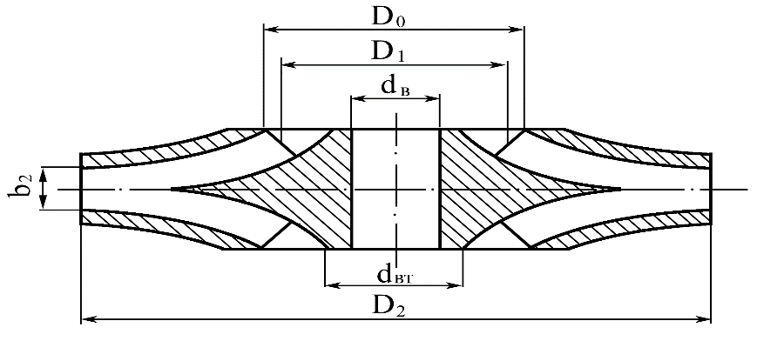

Рис. 5.3. Рабочее колесо насоса типа Д (НД)
Многоступенчатые скважинные насосы. К числу многоступенчатых относятся артезианские насосы типов А, НА, АТН, ЦТВ и др.
Наиболее широко применяются насосы типа ЭЦВ с погружным электродвигателем. Обозначаются эти насосы следующим образом: ЭЦВ d_{скв}–Q_{ч}–Н, где Э – электрический; Ц – центробежный; В – для воды; d_{скв} – минимальный диаметр скважины, уменьшенный в 25 раз, мм; Q_{ч} и Н – соответственно производительность (м³/ч) и напор (м), например, ЭЦВ 8-16-85.
В электропогружных насосах типа ЭЦВ для скважин с диаметром до 200 мм рабочие колеса и направляющие аппараты выполняются из полистирола и полипропилена, радиальные подшипники и подпятники – резинометаллические. Привод насосов осуществляется погружными водозатопленными и однофазными (насосы для скважин 100 мм) и трехфазными асинхронными электродвигателями с короткозамкнутыми роторами. Энергия к электродвигателю, расположенному в скважине ниже насоса, подводится сверху по специальному кабелю. Входное для воды отверстие насоса находится между двигателем и насосом и защищено сеткой 9 (см. стенд).
Насос ЭЦВ состоит из набора секций, ротора, верхнего и нижнего подшипников, головки, стяжек. Рабочие колеса 4 закреплены на валу 5 с помощью шпонки и фиксированы от осевого смещения распорными втулками 3 и гайкой. Отвод воды от рабочего колеса одной ступени и подвод ее к входному отверстию последующей ступени осуществляются с помощью направляющего аппарата 6. Удерживание направляющих аппаратов от проворачивания их в корпусе секций осуществляется выступами на разделительных дисках 10, которые устанавливаются между ступенями и имеют резиновые уплотнительные кольца. Всасывающий 11 и нагнетательный 2 патрубки насоса отлиты из чугуна, одновременно они служат корпусами нижнего и верхнего резино - металлических подшипников вала. В корпусе нагнетательного патрубка расположен обратный клапан. Верхняя часть нагнетательного патрубка имеет внутреннюю резьбу для присоединения насоса к водоподъемной трубе 1. Смазка и охлаждение подшипников осуществляются подаваемой жидкостью. Вал насоса для предохранения от износа в подшипниках защищен гильзами из нержавеющей стали. Частичное уравновешивание силы осевого давления в насосе достигается разгрузочными отверстиями в ведущих дисках рабочих колес. Остальная сила осевого давления, а также масса роторов насоса и двигателя воспринимаются опорной пятой электродвигателя 8. Вал насоса соединяется с валом электродвигателя жесткой муфтой 7.
Насосный агрегат, подвешенный в скважине на колонне водоподъемных труб, опускают на такую глубину, чтобы верхний фланец клапанной коробки находился ниже динамического уровня не менее чем на 1–1,5 м. Автоматизация работы насосной установки осуществляется с помощью специальной аппаратуры в зависимости от уровня воды или давления в напорно-регулирующем баке и динамического уровня воды в скважине.
Аппаратура поставляется заводами в комплекте с насосами. В нее входят станция автоматического управления, датчики уровня или давления, датчик сухого хода.
Автоматическое включение и выключение насоса производится станцией по сигналам датчиков в зависимости от уровней воды в баке водонапорной башни или скважине (водозаборе). С помощью датчика сухого хода производится автоматическое отключение электродвигателя насоса при понижении динамического уровня воды в скважине сверх допустимого. Станция обеспечивает возможность и ручного управления.
Принцип действия и конструкции осевых насосов. Насосы типов О и ОП – осевые, одноступенчатые, предназначены для подачи чистой воды с температурой не более 35 ^{о}С, содержанием взвешенных частиц не более 3 г/л, размер которых не более 0,1 мм (из них абразивных частиц не более 2 %). Насосы применяются для циркуляционного водоснабжения тепловых и атомных электростанций, в оросительных и осушительных системах, в промышленности и других отраслях народного хозяйства. По согласованию с заводом допускается применять насосы для перекачивания других жидкостей.
В соответствии с ГОСТ 9366–80 «Насосы осевые. Общие технические условия» выпускаются два типа осевых насосов: тип О – с жестко закрепленными лопастями и тип ОП – с поворотными лопастями рабочего колеса. Насосы изготовляются с горизонтальным (Г) и вертикальным (В) расположением вала.
В осевых насосах при взаимодействии лопастей с потоком возникает подъемная сила, за счет которой жидкая среда перемещается вдоль оси колеса насоса. Вход и выход жидкости на рабочее колесо осуществляется в осевом направлении. Ввиду того, что окружные скорости вдоль радиуса рабочего колеса неодинаковы (в центре окружности скорость равна нулю, а на торце лопаток она имеет максимальное значение), то и давления в жидкости вдоль радиуса окажутся разными, в результате чего возникает вихреобразование. Для устранения этого явления в рабочем колесе насоса устраивается массивная втулка с короткими лопатками. Жидкость при выходе из рабочего колеса приобретает вращательное движение вокруг оси вала, на что тратится часть энергии. С целью выравнивания движения и повышения КПД насоса выше рабочего колеса устанавливается выправляющий аппарат с неподвижными лопастями. В результате на выходе из рабочего колеса происходит преобразование части кинетической энергии в потенциальную, т. е. увеличивается напор насоса.
Основными узлами насоса являются (см. стенд): ротор, состоящий из вала 5 и рабочего колеса 3, корпус насоса (отвод) 8, диффузор 6 с лапами 7 для крепления насоса к фундаментным плитам, выправляющий аппарат 2, разъемная камера 9 колеса, переходное кольцо 10.
Рабочее колесо 3 состоит из втулки и лопастей обтекателя. У насосов типа О жесткое крепление лопастей к втулке, а у насосов типа ОП имеется механизм разворота лопаток, и лопасти могут поворачиваться. Вал насоса вращается в двух подшипниках 1 с лигнофолевыми или резиновыми вкладышами с водяной смазкой. Осевая сила и масса ротора насоса воспринимаются пятой электродвигателя, за исключением насоса ОВ5-47МБК. Выправляющий аппарат имеет неподвижные лопасти, устанавливается выше рабочего колеса и служит для уменьшения закрутки потока, что уменьшает потерю напора.
Условное обозначение марок осевых насосов: ОГ6-25, ОВ5-55МК, О – осевой насос с жестко закрепленными лопатками рабочего колеса; В или Г – с вертикальным или горизонтальным расположением вала; ОП – осевой с поворотными лопастями; цифры после букв (6, 5) – модель типового колеса (номер модели насоса); следующая цифра (25, 55) – диаметр рабочего колеса, см; буквы после цифр (МК) – модификация насоса, которая может не указываться.

5.2. Обработка результатов исследований

Насосы типов К, КМ. Изучаются конструкция и принцип действия насоса. Выявляются назначение и взаимодействие его деталей. Вычерчивается эскиз рабочего колеса.
Определяется марка насоса по старому ГОСТ 8337–57. Для этого необходимо замерить с точностью до 1 мм размеры деталей, указанные в таблице журнала лабораторных работ. С помощью табл. 5.1 по отношению Д₂/Д₀ устанавливается коэффициент быстроходности n_{s}, a по величине диаметра всасывающего патрубка определяется первая цифра, входящая в марку насоса.

Таблица 5.1. Классификация рабочих колес по быстроходности
№ п/п | Наименование  насосов | Д₂/Д₀ | n_{s},  об/мин | Степень  быстроходности
1 | Центробежные | 3 | 60 | Тихоходные
2 | Центробежные | 2 | 70–150 | Нормальные
3 | Центробежные | 1,6–1,2 | 150–350 | Быстроходные
4 | Диагональные | 1,2–1,1 | 350–600 | Быстроходные
5 | Осевые | 0,8 | 600–1200 | Быстроходные

Устанавливается марка по ГОСТ 22247–76. Для этого необходимо по установленной марке в каталоге отыскать характеристики насоса и, используя кривую H – Q (для замеренного диаметра рабочего колеса) при максимальном КПД, снять значения Q и Н, входящие в марку по ГОСТ 22247–76.
Насосы типов Д, НД. После изучения конструкции насоса и взаимодействия его деталей делаются замеры, которые заносятся в табл. 5.2.

Таблица 5.2. Результаты измерений и определений насосов типов К и Д
Тип насоса | Диаметры патрубков, мм |  | Сторона всасывания | Размеры рабочего  колеса, мм |  |  |  | n_{s} | Марка по ГОСТ
Тип насоса | d_{вс} | d_{в} | Сторона всасывания | Д₂ | Д₀ | d_{в} | Д₂/Д₀ | n_{s} | 8337– 57 | 22247–76
1 | 2 | 3 | 4 | 5 | 6 | 7 | 8 | 9 | 10 | 11

Устанавливается марка насоса по ГОСТ 8337–57. При этом степень напорности (буквы н, с, в) определяется с помощью каталога характеристик по величине первой цифры, входящей в старую марку. Следует помнить, что базовой является характеристика, полученная при максимальном числе оборотов.
Переход от ГОСТ 8337–57 к ГОСТ 22247–76 осуществляется так же, как это выполняется для насоса типа К.
Насосы типов О, Оп. Тип насоса (О или Оп) определяется по рабочему колесу. Если его лопатки закреплены жестко, то тип насоса О, а если они могут поворачиваться, то – Оп.
Марка насоса устанавливается в зависимости от числа лопаток рабочего колеса и его диаметра. Вторая модель осевого насоса имеет 5 лопастей, третья и девятая – 6, пятая и одиннадцатая – 4, шестая и восьмая – 3 лопасти.
Все установленные сведения заносятся в табл. 5.3, и вычерчивается эскиз рабочего колеса.

Таблица 5.3. Результаты измерений и определение марки насоса типа О
Диаметр патрубков, мм |  | Диаметр рабочего колеса Д₀, мм | Число лопаток | Крепление лопаток | Масса  насоса  по  ГОСТу
всасывающего | нагнетательного
1 | 2 | 3 | 4 | 5 | 6

Насос ЭЦВ. Изучается конструкция насоса с помощью разреза и плаката.
Марка насоса устанавливается путем замера его наружного диаметра (уменьшив его в 25 раз, получим первую цифру марки) и подсчета количества ступеней нагнетания. По этим данным с помощью каталога скваженных насосов устанавливаются расход и напор, т. е. окончательная марка насоса.
Заполняется табл. 5.4, и вычерчивается эскиз погружного насоса.

Таблица 5.4. Результаты измерений и определений артезианского насоса
Тип насоса | Диаметр  насоса, мм | Диаметр напорного колеса  патрубка, мм | Число  ступеней нагнетания | Марка насоса  по ГОСТу
1 | 2 | 3 | 4 | 5

Лабораторная работа 6.
ИСПЫТАНИЕ НАСОСНОЙ УСТАНОВКИ С ЦЕНТРОБЕЖНЫМ НАСОСОМ

Цель работы:
1. Провести испытания установки с центробежным насосом.
2. Изучить и построить характеристики центробежного насоса.
6.1. Общие сведения
Результаты испытаний, изображенные в виде графиков зависимости напора, мощности и КПД насоса от его подачи, называют частными характеристиками. Они строятся на одном поле с соответствующими шкалами и заносятся в каталог, с помощью которого и подбирается насос. С целью уточнения частных характеристик испытания насоса проводят, установив его в насосной станции. Такие уточненные характеристики называют рабочими.

6.2. Описание лабораторной установки

Схемы а и б и их описание приведены в лабораторной работе 4.

6.3. Порядок выполнения работы

Перед началом испытаний установку нужно осмотреть, проверить наличие приборов и их исправность.
Лабораторная работа выполняется на установках а и б (см. рис. 4.1). Порядок проведения испытания следующий:
1. На установке а заливка насоса осуществляется через заливную пробку на корпусе насоса. На установке б насос находится под заливом постоянно.
2. Закрывают задвижку 4 на напорной линии.
3. Включают в работу двигатель насоса.
4. Открывают полностью задвижку 4 для того, чтобы удалить воздух из насоса и трубопроводов. Проливают соединительные трубки манометра, мановакуумметра и дифференциального манометра. В процессе испытания эту операцию систематически повторяют. Соединяют манометр и мановакуумметр с атмосферой, проверяют установку нулей шкал.
5. Закрывают задвижку 4 и снимают показания первой точки замера при Q = 0. При таком положении задвижки снимают показания мановакуумметра, манометра, ваттметра, замеряют частоту вращения вала двигателя. Затем задвижка 4 приоткрывается. После установления режима производят отсчет Q по расходомеру или водосливу и снимают показания остальных приборов. Аналогичным образом, увеличивая открытие задвижки 4 до максимального значения расхода, проводят 5–8 опытов.

6.4. Обработка результатов исследований

Данные, полученные при испытаниях, заносят в табл. 6.1.

Таблица 6.1. Данные измерений
Номер  опыта | Р_{мв},  кгс/см² | Р_{м},  кгс/см² | Расходомер, водослив | N,  кВт | n₁,  об/мин
1 | 2 | 3 | 4 | 5 | 6

Примечание. Р_{мв} и Р_{м} – показания мановакуумметра (вакуумметра) и манометра; n₁ – измеренная частота вращения; N – показания ваттметра.
1. Напор насоса Н при известных показаниях манометра и мановакуумметра определяется по формуле

H = h_{м} – (±h_{мв}) + z.

2. Потребляемая мощность Ne снимается по графику N = f (W), построенному с учетом коэффициента полезного действия электродвигателя.
3. Полученные значения Q, H, N пересчитываются на постоянную частоту вращения (n = const) no формулам подобия:

где Q₁, H₁, N₁ – замеренные расход, напор, мощность;
Q₂, H₂, N₂ – пересчитанные расход, напор, мощность;
n₁ – замеренная частота вращения;
n₂ – постоянная частота вращения.
Тогда пересчитанные значения расхода, напора и мощности определяются по следующим формулам:

Если обозначить , то формулы примут следующий вид:
Q_{п} = iQ_{зам}; Н_{п} = i²Н_{зам}; Ne_{п} = i³Ne_{зам}.

4. Пересчитанная полезная мощность насоса N_{пол} рассчитывается по формуле N_{пол} = 9,81QH, кBт, по Q_{п} и Н_{п}.
5. Коэффициент полезного действия насоса η определяется по формуле по пересчитанным мощностям:

Результаты обработки заносят в журнал лабораторных работ (табл. 6.2). После заполнения всех граф табл. 6.2 строят графики:
Н = f (Q); η = f (Q); N = f (Q) при n = const, которые должны иметь вид, изображенный на рис. 6.1. Эти графики называются рабочими характеристиками центробежного насоса.

Таблица 6.2. Результаты обработки опытных данных
Номер  опыта | h_{мв},  м | h_{м},  м | Н, м | Q, л/с | Ne, кВт | n₂, об/мин | i | i² | i³ | Q_{п}, л/с | Н_{п}, м | Ne_{п}, кВт | N_{пол. н}, кВт | η, %
1 | 2 | 3 | 4 | 5 | 6 | 7 | 8 | 9 | 10 | 11 | 12 | 13 | 14 | 15

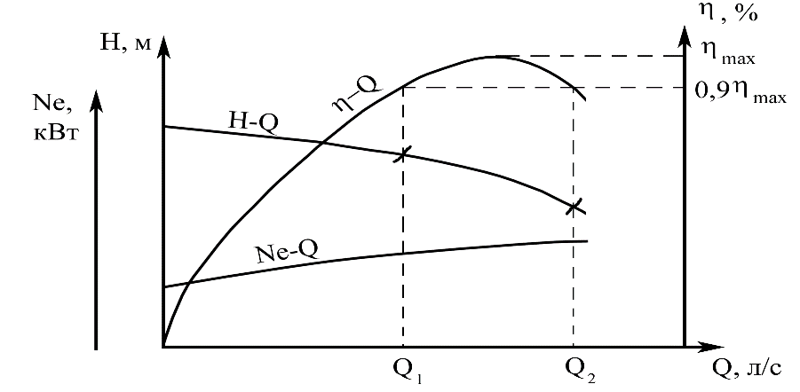
Рис. 6.1. Рабочие характеристики центробежного насоса

После построения рабочих характеристик определяют рабочую зону насоса, которая соответствует снижению максимального КПД на 10 %, и показывают оптимальный диапазон изменения расхода (от Q₁ до Q₂) и соответствующего напора данного насоса.

Лабораторная работа 7.
Последовательная работа центробежных насосов

Цель работы:
1. Изучить работу последовательно соединенных насосов.
2. Построить суммарные характеристики двух центробежных насосов.

7.1. Общие сведения

Последовательной называют такую работу, при которой вода от первого (по направлению движения) насоса поступает по напорному трубопроводу во всасывающий патрубок второго. Последовательное соединение насосов используется для увеличения напора воды в системе водоподачи.

7.2. Описание лабораторной установки

Для того чтобы увеличить напор насосной установки, насосы объединяют на общий трубопровод (рис. 7.1).

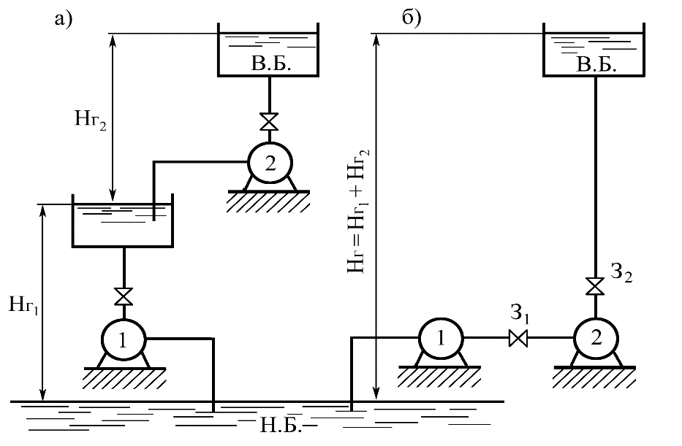
Рис. 7.1. Схемы последовательной работы двух центробежных насосов:
а – каждого на свой напорный трубопровод; б – на общий трубопровод

Два насоса расположены рядом, и напорный патрубок первого из них соединен короткой трубой со всасывающим патрубком второго насоса. Вода, забираемая из водоисточника первым насосом, получает от него напор, который поступает во второй насос и, получая от него дополнительную энергию, выходит на напорный трубопровод с практически удвоенным напором.

7.3. Порядок выполнения работы

1. Для построения частной характеристики Н₁ – Q насоса 1 руководствуются лабораторной работой 4, а координаты характеристики Н₂ – Q насоса 2 берут из лабораторной работы 6.
2. Проверяют наличие и исправность измерительных приборов.
3. Насосы 1 и 2 подсоединяют последовательно.
4. Насос 1 заливают водой, закрывают задвижки З₁ и З₂.
5. Включают в работу двигатель первого насоса и полностью открывают задвижку З₁, заполняя водой насос 2.
6. Включают в работу двигатель второго насоса. Полностью открывают задвижку З₂ для удаления воздуха из насоса и трубопроводов.
Испытание начинают при полной закрытой задвижке З₂, когда расход Q = 0. Задвижку З₁ во время опытов постоянно держат полностью открытой. При таком положении получают первую точку наблюдений, для которой снимают показания мановакуумметров, манометров, ватт-метра (большее из двух) и частоту вращения вала того насоса, где большее показание ваттметра. Затем задвижку З₂ приоткрывают и после установления режима определяют расход Q по дифманометру и тарировочной кривой, снимают показания остальных приборов. Аналогичным образом, постепенно открывая задвижку до полного открытия, выполняют 5–8 опытов. Опытные данные заносят в табл. 7.1.

Т а б л и ц а 7.1. Данные измерений
Номер опыта | Р_{мв1},  кгс/см² | Р_{м1},  кгс/см² | Р_{мв2},  кгс/см² | Р_{м2},  кгс/см² | Расходомер,  водослив | N, кВт | n₁,  об/мин
1 | 2 | 3 | 4 | 5 | 6 | 7 | 8
П р и м е ч а н и е. Р_{мв1} и Р_{м1} – показания мановакуумметра и манометра насоса 1; Р_{мв2} и Р_{м2} – показания мановакуумметра и манометра насоса 2; n₁ – измеренная частота вращения; показания ваттметра.

7.4. Обработка результатов исследований

Величины N, h_{мв}, h_{м} и другие (табл. 7.2) подсчитываются так же, как в лабораторной работе 3. Поскольку насосы работают последовательно, суммарный напор сложится из напоров двух насосов.

Т а б л и ц а 7.2. Результаты обработки опытных данных

Номер опыта | h_{мв1}, м | h_{м1}, м | h_{мв2}, м | h_{м2}, м | h_{т, м} | Н,  м | Q,  л/с | Ne,  кВт | n₂,  об/мин | i | i² | i³ | Q_{п},  л/с | Н_{п},  м | Ne_{п},  кВт
1 | 2 | 3 | 4 | 5 | 6 | 7 | 8 | 9 | 10 | 11 | 12 | 13 | 14 | 15 | 16

Между двумя насосами имеется участок соединительного трубопровода с задвижкой. Такой соединительный трубопровод создает значительные сопротивления при больших расходах, вызывая большие потери напора.
Эти потери определяются как разность показателей манометра насоса 1 и мановакуумметра насоса 2, т. е.
h_{тр} = h_{м1} – h_{мв2}.
Суммарный напор, создаваемый двумя последовательно соединенными насосами, будет определяться по формуле

На миллиметровой бумаге строят частные характеристики Н₁ – Q насоса 1 и Н₂ – Q насоса 2. Затем путем суммирования напоров при одинаковых расходах строят суммарную характеристику по напору (Н₁ + Н₂) – Q двух насосов, работающих отдельно.
Пересчитанные данные Q_{п}, Н_{п} в виде характеристики Н₁₊₂ – Q наносятся на ту же миллиметровую бумагу, на которой уже построена суммарная характеристика (Н₁ + Н₂) – Q (рис. 7.2).
Из сравнения двух суммарных кривых видно, что опытная кривая Н₁₊₂ длиннее, т. е. насосы, соединенные последовательно, могут подать больший расход, чем они подавали при том же напорном трубопроводе, работая по отдельности.

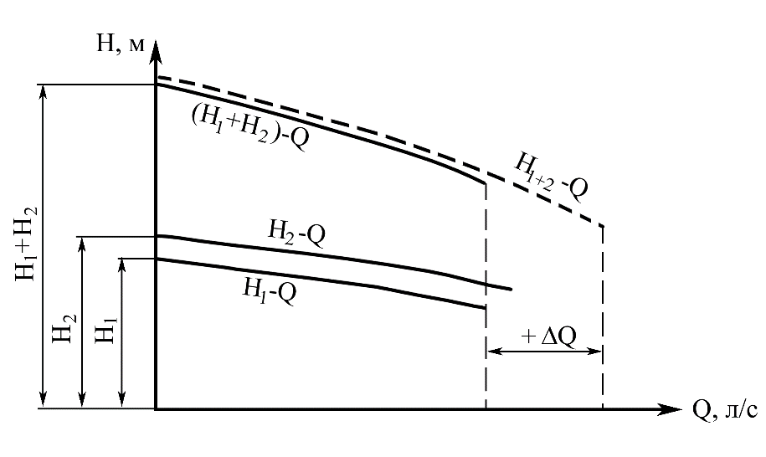
Рис. 7.2. Суммарные характеристики при последовательной работе двух
центробежных насосов

Такое положение объясняется тем, что удвоенный напор установки потратится на преодоление удвоенного сопротивления трубопровода, которое может возрасти только за счет увеличившегося расхода. Однако увеличение подачи насосов влечет за собой и увеличение мощности, получаемой насосом от электродвигателя. Поэтому для выяснения степени перегрузки электродвигателя необходимо сравнить максимальную потребляемую мощность Nе_{п} с максимальным паспортным значением насоса (Ne). Если соблюдается условие Nе_{п} ≤ (Ne), то двигатели насосов не перегружены.

Лабораторная работа 8.
ПАРАЛЛЕЛЬНАЯ РАБОТА центробежных насосов

8.1. Порядок выполнения работы

Цель работы: изучить особенности параллельной работы насосов на один трубопровод.
Одновременная работа нескольких центробежных насосов на общий напорный трубопровод называется параллельной работой насосов (рис. 8.1).
До начала испытаний нужно построить на миллиметровой бумаге частные характеристики Н – Q₁ насоса 1 и Н – Q₂ насоса 2 и суммарную характеристику Н – (Q₁ + Q₂) двух насосов, работающих на отдельные трубопроводы (рис. 8.2).
Для построения характеристики первого насоса используются данные лабораторной работы 6 (см. табл. 6.2), а для характеристики второго насоса студенты получают готовые лабораторные данные расхода и напора. Суммарная характеристика Н – (Q₁ + Q₂) (рис. 8.2) строится путем сложения расходов Q обоих насосов при одинаковых напорах. После этого приступают к испытанию насосной установки.

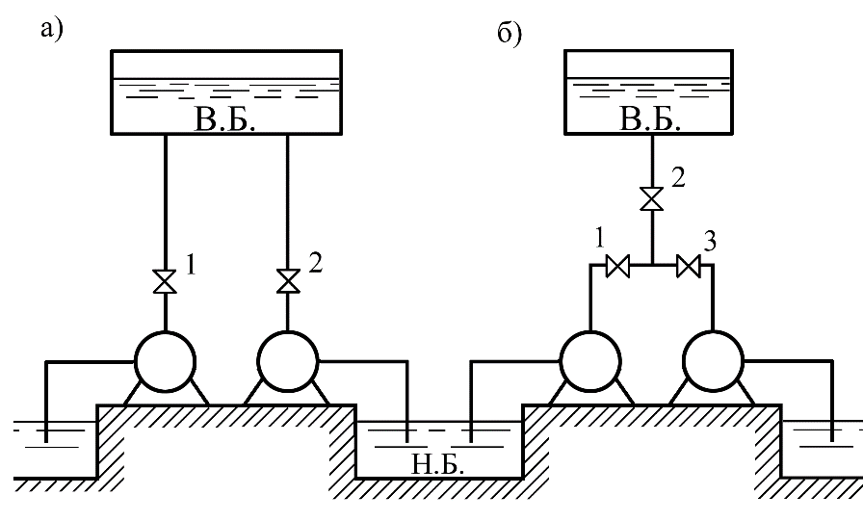

Рис. 8.1. Схема совместной работы двух центробежных насосов: а – каждого на свой напорный трубопровод; б – параллельная работа на общий напорный трубопровод
Испытания проводятся в следующем порядке:
1. Установку осматривают, проверяют наличие необходимых приборов.
2. Насосы 1 и 2 подсоединяют параллельно, т. е. по схеме б (рис. 8.1).
3. Насосы заливают водой, задвижки 1 и 3 закрывают, а задвижку 2 открывают.
4. Включают в работу двигатели, открывают полностью задвижки 1, 2, 3, удаляют воздух из насоса и трубопроводов.
5. Проливают соединительные трубки манометров, мановакуумметров и дифференциального манометра. Соединяют манометр и мановакуумметр с атмосферой, проверяют установку нулей шкал.
Испытания начинают при полностью закрытой задвижке 2, когда расход Q = 0. Задвижки 1 и 3 во время опытов держат постоянно открытыми. При таком положении получают первую точку наблюдений, для которой снимают показания мановакуумметра, манометра и заполняют частоту вращения вала двигателя насоса 1.
Можно снимать показания мановакуумметра и манометра насоса 2, так как в точке объединения трубопроводов напоры насосов будут одинаковыми. Затем задвижку 2 приоткрывают и, после установления режима, производят следующее определение Q по дифманометру или водосливу и тарировочной кривой, снимают показания остальных приборов. Аналогичным образом, постепенно открывая задвижку до полного открытия, выполняют 5–8 опытов.
Опытные данные заносят в табл. 8.1.

Т а б л и ц а 8.1. Данные измерений

Номер  опыта | Р_{мв}, кгс/см² | Р_{м}, кгс/см² | Водослив,  расходомер | n₁, об/мин
1 | 2 | 3 | 4 | 5

П р и м е ч а н и е. Р_{мв} и Р_{м} – показания мановакуумметра (вакуумметра) и манометра; n₁ – измеренная частота вращения.

8.2. Аналитическая обработка данных

Величины h_{мв}, h_{м}, Н подсчитываются так же, как и в работах 1 и 3. При подсчете V_{в} и V_{н} следует помнить, что подаваемый расход делится между двумя насосами. Напор и расход пересчитываются на постоянное число оборотов с помощью множителя i, как это было в предыдущей работе. Обработанные данные записываются в журнал лабораторных работ (табл. 8.2).
После заполнения таблицы на миллиметровую бумагу, где построена суммарная характеристика Н – (Q₁ + Q₂) двух отдельно работающих насосов, наносят данные таблицы и получают опытную суммарную характеристику Н – Q₁₊₂ двух насосов при их параллельной работе.
Максимальный суммарный расход двух насосов, работающих на отдельные трубопроводы, будет больше максимального расхода двух насосов, работающих параллельно на один трубопровод. Эта разница ΔQ определяется графическим путем (рис. 8.2) и называется дефицитом в подаче при параллельной работе двух центробежных насосов на один трубопровод.

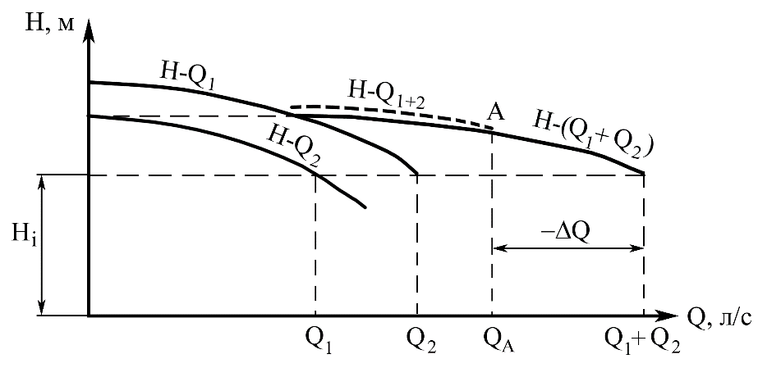
Рис. 8.2. Суммарные характеристики для двух центробежных насосов,
работающих параллельно

Возникает она вследствие того, что расход Q_{общ} = Q₁ + Q₂ при напоре Н_{i}, развиваемом насосом, по данному напорному трубопроводу пройти не может, так как в нем возникают потери большие, чем напор насоса Н_{i}. Поэтому фактический расход Q_{А}, при котором потери напора и напор насоса равны, будет меньше на величину ΔQ.

Т а б л и ц а 8.2. Результаты обработки опытных данных

Номер  опыта | h_{мв}, м | h_{м}, м | Н, м | Q,  л/с | n₂,  об/мин | i | i² | Q_{п},  л/с | Н_{п},  м
1 | 2 | 3 | 4 | 5 | 6 | 7 | 8 | 9 | 10
Лабораторная работа 9.
Изучение работы сооружений ПО ОЧИСТКЕ водЫ

Цель работы:
1. Изучить технологические схемы и состав сооружений очистки воды.
2. Составить высотную схему расположения сооружений на станции водоочистки.
Природная вода, добываемая из различных источников, никогда не бывает абсолютно чистой. Она всегда содержит различные вещества в виде растворов (истинных и коллоидных) или механических примесей. Изменением состава примесей, находящихся в воде, можно улучшить ее качество в нужном для потребителя направлении. С этой целью вода подвергается переработке на специальных устройствах по улучшению ее качества. Основные производственные процессы улучшения ее качества заключаются в удалении из нее тех или иных примесей.
Удаление из воды взвешенных веществ, т. е. уменьшение ее мутности, называется осветлением, а устранение коллоидных частиц, обусловливающих цветность воды, – обесцвечиванием.
Уничтожение в воде бактерий носит название обеззараживания воды. Устранение различных запахов и привкусов воды объединяется процессом дезодорации. Устранение солей, обусловливающих жесткость воды, называется ее умягчением.
Различные производственные процессы по удалению из воды того или иного вещества называются обезжелезиванием, обесфторированием и т. д. Каждый производственный (технологический) процесс по улучшению качества воды может быть осуществлен различными способами или методами. Наибольшее распространение в практике водоочистки имеют схемы очистных сооружений с самотечным движением воды. Технологические схемы обработки воды представлены на рис. 9.1.
Для обеспечения самотечного движения воды от сооружения к сооружению необходимо построить высотную схему, представляющую собой продольный профиль по воде, на котором показываются все сооружения и проставляются все отметки уровней воды в них, а также отметки их дна.
Составление высотной схемы начинают с наиболее низко расположенного конечного сооружения – резервуара чистой воды (РЧВ). Отметку наивысшего уровня воды в РЧВ (z₂) назначают из экономических и санитарных соображений на 0,25–0,5 м выше поверхности земли (z₁). Затем, задаваясь потерями напора, определяют отметки уровней отдельных сооружений станции и соединительных коммуникаций между ними. Ориентировочно потери напора в сооружениях можно взять из табл. 9.1.
При составлении высотной схемы необходимо определить высоту отдельных сооружений и отметки их дна по отношению к поверхности земли.
Схемы очистки подземных вод для рыбоводных целей в ряде случаев более просты, чем для обработки поверхностных вод, так как они включают лишь сооружения для обеззараживания воды.

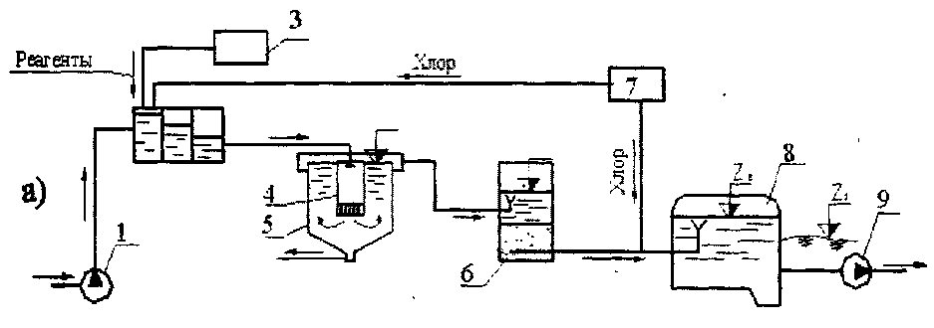
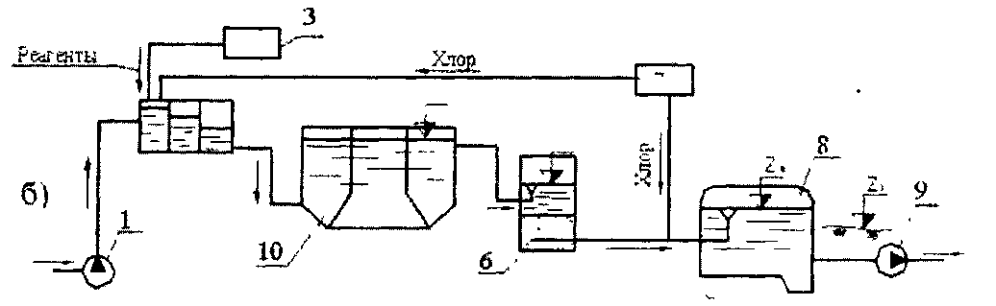
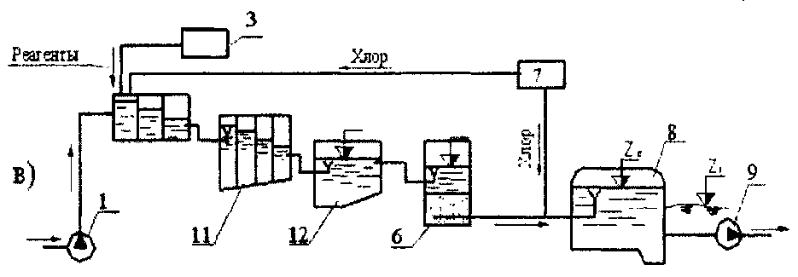

Рис. 9.1. Высотные схемы технологических сооружений водоочистных станций:
а – с вертикальными отстойниками и скорыми фильтрами; б – с осветлителями и фильтрами; в – с горизонтальными отстойниками и фильтрами; 1 – насосная станция I подъема; 2 – смесители; 3 – реагентное хозяйство; 4 – водоворотная камера хлопьеобразования; 5 – вертикальный отстойник; 6 – скорые фильтры; 7 – хлораторная; 8 – резервуары чистой воды; 9 – насосная станция II подъема; 10 – осветлители; 11 – камера хлопьеобразования; 12 – горизонтальные отстойники

Таблица 9.1. Потери напора для различных видов оборудования и коммуникаций
Сооружения и оборудование | Потери напора, м
Барабанные сетки и микрофильтры | 05–07
Сетки входной камеры контактных осветлителей | 0,2
Смесители | 0,4–0,9
Камеры хлопьеобразования | 0,4–0,5
Отстойники | 0,6–0,7
Осветлители с взвешенным осадком | 0,7–0,8
Фильтры | 3,0–3,5
Медленные фильтры | 1,5–2,0
Измерительная аппаратура | 0,5
Индикаторы расхода | 0,2–0,3
От смесителей к отстойникам | 0,3–0,5
От смесителей к осветлителям с взвешенным осадком | 0,5
От смесителя к контактным осветлителям | 0,5–0,7
От отстойников или осветлителей с взвешенным осадком к фильтрам | 0,5–1,0
От фильтров или контактных осветлителей к РЧВ | 1,0

При использовании подземных вод большой жесткости или содержащих железо схемы их очистки включают сооружения для умягчения или обезжелезивания воды.
В результате изучения технологических схем очистки воды студентам необходимо сделать краткое описание сооружений.

Лабораторная работа 10.
Изучение работы медленного фильтра

Цель работы:
1. Изучить конструктивные особенности медленного фильтра.
2. Изучить процесс очистки воды с помощью медленного фильтра.
3. Определить расчетные технологические параметры работы фильтра.

10.1. Общие сведения

Фильтрованием называется процесс прохождения осветления воды через слой фильтрующего материала. Фильтрование, также, как и отстаивание, применяют для осветления воды, т. е. для задержания находящихся в воде взвешенных веществ. В процессе фильтрования из воды выделяются не только диспергированные частицы, но и коллоиды. Водоочистные сооружения, на которых осуществляется процесс фильтрования, называются фильтрами. По характеру механизма задержания взвешенных частиц различают два основных вида фильтрования:
а) фильтрование через фильтрующую пленку, образующуюся в процессе фильтрования частицами взвеси, выпадающими на поверхность загрузки;
б) фильтрование без образования на поверхности загрузки фильтрующей пленки.
Фильтрование без образования поверхностной пленки является нормальным рабочим процессом скорых фильтров, осветляющих воду после химической обработки ее коагулянтами.
Фильтрование через поверхностную пленку является также нормальным рабочим процессом фильтров, осветляющих воду без предварительной химической обработки ее коагулянтами. Этот процесс наиболее характерен для так называемых медленных фильтров.
Медленные фильтры загружаются мелким песком и работают при малых скоростях фильтрования (0,1–0,2 м/ч). Они способны обеспечить высокую степень осветления воды, задерживая мельчайшие частицы взвеси.
Мелкозернистая фильтрующая загрузка задерживает на своей поверхности не только крупные и мелкие частицы и коллоиды, но и даже бактерии. На поверхности фильтра образуется фильтрующая пленка с очень тонкими порами. Задержанные пленкой бактерии и органические вещества способствуют возникновению в ней биологических процессов, включая развитие низших организмов, поглощающих бактерии. В результате биологических процессов большинство бактерий (до 99 %), находящихся в воде, задерживается пленкой и погибает. Одновременно происходят окислительные процессы, в результате которых органические вещества минерализуются.

10.2. Описание лабораторной установки

Работа выполняется на действующей модели медленного фильтра.
Модель выполнена в масштабе 1:10 и имитирует конструктивные и натурные особенности фильтра (рис. 10.1). На дне фильтра устраивают дренаж 12, на который укладывают поддерживающий слой 2 из гравия с уменьшающей крупностью зерен, и поверх него насыпают фильтрующий слой из кварцевого песка 1. Вода на фильтр подводится через распределительный желоб 7. На отводящей трубе устраивают задвижку 8 и регулятор скорости фильтрования 9. Для опорожнения фильтра и сброса первого фильтрата фильтр оборудован трубой с задвижкой 11, а также переливной трубой 6.
После фильтрования вода отводится по трубе с задвижкой 10 в резервуар чистой воды. Для чистки и замены фильтрующего слоя в перекрытии фильтра устроены лазы 4. Для вентиляции фильтра и дренажной системы устроены вентиляционные трубы 3 и 5.

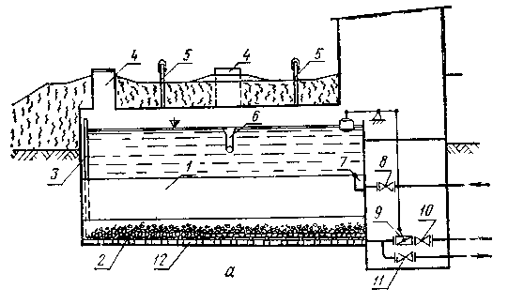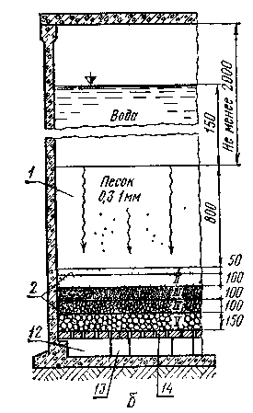
Рис. 10.1. Схема медленного фильтра:
а – общий вид, б – для загрузки;
1 – фильтрующий слой; 2 – поддерживающий слой; 3 – вентиляционная труба;
4 – лазы для загрузки песка и чистки фильтра; 5 – вентиляционные трубы;
6 – переливная труба; 7 – распределительный впускной желоб, предупреждающий размыв песка; 8 – задвижка на подводящей трубе; 9 – регулятор скорости фильтрования; 10 – задвижка на трубе, отводящей фильтрованную воду в резервуар чистой воды; 11 – задвижка на трубе для сброса первого фильтрата и опорожнения фильтра; 12 – дренаж; 13 – опорные бетонные столбики; 14 – бетонные дырчатые щитки; I – песок с размером частиц 2 мм; II, III, IV, V – гравий размером соответственно
2–5, 5–10, 10–20 и 20–10 мм

10.3. Порядок выполнения работы

Вода на фильтр подводится через распределительный желоб (карман). Для получения хорошего качества фильтрата на протяжении всего периода работы фильтра необходимо поддерживать постоянную скорость фильтрования. Для этого на отводящей трубе устанавливают регулятор скорости фильтрования, а для выпуска профильтрованной воды в резервуар чистой воды на трубе открывают задвижку. Управление фильтром осуществляется камерой управления, отнесенной на небольшое расстояние. В ней размещена запорно-измерительная арматура, регулирующая скорость фильтрования и циклы работы фильтра.

10.4. Обработка результатов исследований

При исследовании работы фильтра необходимо провести три опыта при различных степенях открытия дренажного коллектора. Степень открытия регулируется винтовым зажимом.
Основные рабочие характеристики фильтра приведены в табл. 10.1.

Таблица 10.1. Учет работы медленного фильтра
Номер  опыта | Емкость наполнения сосуда, см³ | Время наполнения сосуда, с | Расход установки, см³/с | Скорость фильтрации, м/ч

Площадь медленных фильтров с длительным фильтроциклом F_{ф} (м²) определяют путем расчета по расходу Q и нормальной скорости фильтрования V_{н. р}, которую принимают равной 0,1–0,2 м/ч в зависимости от мутности воды:

Количество фильтров N принимают не менее четырех, с тем чтобы один из них можно было отключить для ремонта (или для очистки).
При выключении одного фильтра на ремонт остальные работают в форсированном режиме со скоростью фильтрования V_{ф} (м/ч), которую определяют по формуле
Скорость фильтрования на медленных фильтрах при форсированном режиме не должна превышать 0,2–0,3 м/ч. В случае невыполнения этого требования либо увеличивают число фильтров, либо уменьшают скорость фильтрования в нормальном режиме.

Лабораторная работа 11.
Устройства для биологической очистки воды

Цель работы:
1. Изучить процесс биологической очистки воды.
2. Изучить конструкции биофильтров.
Биологическая очистка воды в замкнутых системах аквакультуры основана на способности микроорганизмов использовать растворенные и коллоидные органические загрязнения в качестве источника питания в процессах своей жизнедеятельности. Существующие приемы биологической очистки в рыбоводных системах можно подразделить на две группы: первая, где процессы очистки проходят в естественных условиях в прудах-отстойниках или дренажных канавах и полностью зависят от сезонных условий, меры интенсификации ограничены; вторая, где процессы микробиологической очистки протекают в искусственно создаваемых условиях с помощью специальных сооружений – биофильтров и аэротенков.
Процесс очистки осуществляется микроорганизмами, закрепленными на поверхности загрузки, а также взвешенной микробной массой (активный ил). Основные группы микроорганизмов, обитающих в устройствах биологической очистки, – это автотрофные и гетеротрофные виды бактерий.
Гетеротрофы окисляют органические азотсодержащие компоненты выделений рыб и остатков корма, превращая их в простые неорганические соединения, главные из которых – вода, углекислый газ (диоксид углерода) и аммиак. Поэтому этот первый этап биологической очистки носит название «аммонификация» (минерализация). После того как органические соединения переведены гетеротрофными бактериями в неорганические, биологическая очистка вступает в следующую стадию – нитрификацию. Под этим процессом понимают биологическое окисление аммония до нитритов (NО₂–) и дальнейшее их окисление до нитратов (NО₃–). Нитрификация осуществляется автотрофными бактериями, которые в отличие от гетеротрофных не нуждаются в готовых органических соединениях.
Процесс нитрификации приводит к окислению неорганического азота. Одновременно идет процесс восстановления неорганического азота – денитрификация. В процессе денитрификации происходит переход азота из нитратов в газообразное состояние.
Для биологической очистки воды в установках с замкнутым циклом водообеспечения в настоящее время применяют биофильтры – устройства, использующие прикрепленную микрофлору.
Очистные сооружения, использующие активный ил (аэротенки и интеграторы), не получили широкого распространения в основном
из-за низкой удельной производительности.
Биофильтры представляют собой емкости, заполненные загрузкой различного типа, на поверхности которой развивается бактериальная пленка, осуществляющая очистку воды.

Существующие типы биофильтров условно подразделяют на три группы: погружные, орошаемые, вращающиеся.
Погружные биофильтры. В них (рис. 11.1) вся масса загрузки находится ниже поверхности воды в емкости.
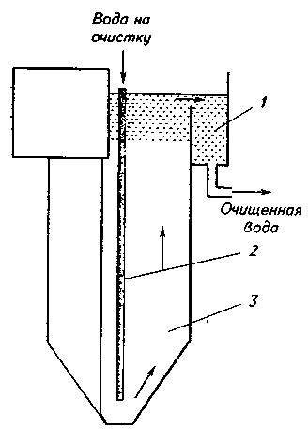
Рис. 11.1. Биофильтр с песчаной
загрузкой:
1 – водосборное кольцо;2 – водоподающая труба; 3 – загрузка (песок, удерживаемый во взвешенном состоянии током воды)

В устройствах данного типа применяют в основном мелкозернистую регенерируемую загрузку (полимерные гранулы, песок), а также пластиковые элементы с развитой поверхностью. Загрузку из гравия, керамзита, стеклянных и керамических элементов используют редко, так как биофильтры с такого рода наполнителем нуждаются в периодической промывке, в процессе которой уничтожается бактериальная пленка.
Погружные биофильтры просты в эксплуатации, не требуют создания больших перепадов уровней воды в установке (это позволяет уменьшить мощность циркуляционных насосов), способны работать в широком диапазоне гидравлических нагрузок. Однако, в отличие от биофильтров других типов, они требуют относительно высокой (6–8 мг/л) концентрации кислорода в поступающей на очистку воде.
Орошаемые (капельные) биофильтры (рис. 11.2). В них слой загрузки располагается выше уровня воды в емкости, биологическая очистка проходит в тонком слое воды, стекающей по загрузке, что позволяет поддерживать оптимальный кислородный режим и тем самым увеличить активность микроорганизмов биопленки по окислению органических соединений.
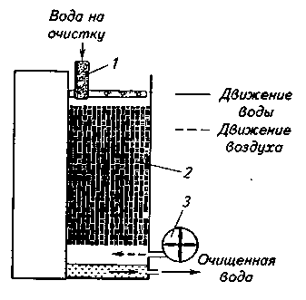 | Рис. 11.2. Орошаемый биофильтр:  1 – реактивный ороситель; 2 – загрузка; 3 – воздушный насос

Чаще всего в биофильтрах данного типа применяют кассетную или сотовую загрузку, а также пластиковые элементы с высокой удельной площадью поверхности. Наиболее совершенны конструкции орошаемых биофильтров в виде закрытой камеры с движением воды сверху вниз и принудительной закачкой воздуха в нижнюю часть фильтра. Орошаемые биофильтры имеют высокую окислительную мощность, просты по конструкции, причем на них можно подавать воду с минимальной исходной концентрацией кислорода.
Однако применение орошаемых фильтров требует значительного увеличения перепада уровней воды в системе, вследствие чего возрастает мощность циркуляционных насосов. Кроме того, они успешно работают в достаточно узком диапазоне гидравлических нагрузок, а равномерное распределение потоков воды по всей площади фильтра требует специальных технических решений.
Иногда погружной и орошаемый биофильтры объединяют в одном корпусе. Такие конструкции называют комбинированными биофильтрами. Верхняя часть подобного устройства представляет собой типичный орошаемый фильтр, а нижняя – погружной. Наличие орошаемой части способствует значительному увеличению интенсивности окисления органических веществ. Подобную конструкцию имеет биофильтр СПГАСУ (ВНИИПРХ) (рис. 11.3).
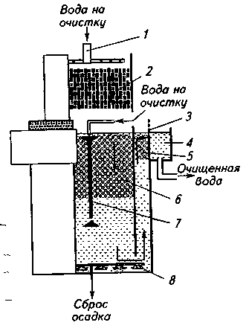 | Рис. 11.3. Комбинированный биофильтр СПГАСУ (ВНИИПРХ):  1 – реактивный ороситель;  2 – загрузка орошаемого  биофильтра;  3 – сетка; 4 – водосборное кольцо; 5 – плавающий фильтр;  6 – загрузка погруженного биофильтра; 7 – гидроэлеватор;  8 – устройство для сбора  осадка (илосос)
Вращающиеся биофильтры. Отличительной особенностью фильтров данного типа является периодическая смена воздушной и водной среды на поверхности биофильтра (рис. 11.4). Это позволяет улучшить кислородный режим системы и тем самым существенно увеличить ее производительность. В конструктивном плане подобные устройства представляют собой вращающуюся систему пластиковых перфорированных труб, заполненных гофрированными полиэтиленовыми дисками («Штеллерматик»), или вращающийся барабан, заполненный пластиковыми элементами с большой площадью поверхности («Евроматик»). Вращающиеся фильтры не требуют создания в УЗВ больших перепадов уровней воды, имеют высокую окислительную мощность, способны эффективно очищать воду с незначительной исходной концентрацией кислорода. К недостаткам этих устройств относятся: сложность конструкции, наличие дополнительного электропривода, ограниченный объем вращающейся части фильтра.
Эффективность работы биофильтров зависит от многих факторов: температуры, рН, концентрации в воде растворенного кислорода, времени удержания воды в толще загрузки, солености, исходной концентрации загрязнений в воде, подаваемой на очистку, и наличия в ней веществ, ингибирующих деятельность микрофлоры.
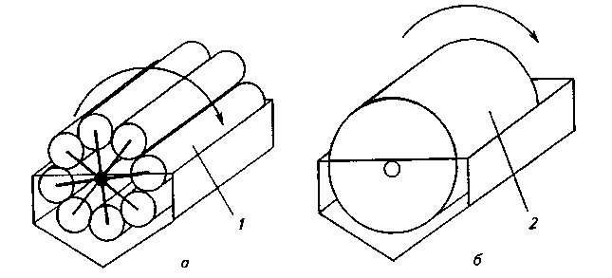
а б

Рис. 11.4. Вращающиеся биофильтры:
а – «Штеллерматик»; б – «Евроматик»; 1 – перфорированные трубы, заполненные
гофрированными пластиковыми дисками; 2 – сетчатый барабан, заполненный
пластиковой загрузкой

Угнетающее влияние на деятельность бактерий биопленки оказывают глюкоза, петон, некоторые аминокислоты, мочевина, органические соли, тяжелые металлы, ряд антибиотиков и другие лекарственные препараты.

Лабораторная работа 12.
Изучение работы скорого фильтра

Цель работы:
1. Изучить технологию работы скорого фильтра.
2. Определить основные параметры фильтрования.
Основное назначение фильтрования – удаление из воды содержащихся в ней взвешенных частиц. Сооружения и устройства, в которых происходит процесс фильтрования, называются фильтрами. При фильтровании вода проходит через узкие поровые каналы того или иного пористого вещества, которое называется фильтрующим материалом. Фильтрующим материалом служит песок, дробленый антрацит, керамзит и др.
Фильтрующие зернистые материалы должны: иметь определенную крупность зерен, соответствующую задерживаемой взвеси, однородный состав; обладать химической стойкостью (инертностью); не ухудшать качества воды. Зерна фильтрующего материала должны быть достаточно прочными, не истираться и не измельчаться при промывке. Крупность зерен выбирают в зависимости от технологии фильтрования, свойств и количества взвеси.
При фильтровании воды через слой зернистого материала (песка) частицы взвеси задерживаются как в порах фильтрующей толщи, так и на ее поверхности. Задержание мелких частиц взвеси в толще фильтрующей среды происходит в результате их прилипания к зернам песка. При осветлении воды с естественной некоагулированной взвесью, обладающей меньшей силой прилипания, преобладает процесс задерживания частиц в мелких порах на поверхности фильтрующего слоя. В связи с этим различают пленочное фильтрование, применяемое для осветления некоагулированных вод, и объемное фильтрование, которое применяют для вод, обработанных коагулянтом.
При движении воды через фильтр теряется энергия, которая выражается потерей напора в фильтре, измеряемой в метрах. Различают начальную потерю напора, которая соответствует движению воды в момент начала фильтрации при ее чистом фильтре, и конечную потерю напора при фильтрации воды в последний момент работы загрязненного фильтра перед его выключением на промывку.
Время работы фильтра от начала фильтрации до выключения его на промывку называется межпромывочным периодом.
По скорости фильтрации все фильтры подразделяют на три группы: медленные, в которых v = 0,1–0,5 м/ч; скорые – с v = 5–15 м/ч; сверхскорые – с v > 25 м/ч.
Схема открытого скорого самотечного фильтра показана на рис. 12.1. Вода из отстойника по трубе 1 поступает в карман фильтра 12, который представляет собой железобетонный отсек, устанавливаемый с фронтальной стороны фильтра. Из кармана через окно в стенке фильтра вода переходит в корпус фильтра 10, образуя в нем слой 11 толщиной 1,2–1,5 м. Под действием силы тяжести вода проходит через фильтрующий слой 8, который лежит на поддерживающих слоях гравия 7. Осветление воды в фильтрующем слое происходит как вследствие механического задержания взвесей в узких поровых канальцах, так и в результате прилипания (адгезии) этих частиц к поверхности зерен фильтра под действием молекулярных и электростатических сил.
Профильтрованная чистая вода поступает в дренаж 6, устраиваемый на дне фильтра, и из дренажа по трубопроводу 3 она отводится в резервуар чистой воды. При этой операции задвижки 1а и 3а на трубах 1 и 3 открыты, все остальные закрыты. После загрязнения фильтрующего слоя задерживаемыми в нем частицами взвесей до предела, при котором действующий напор на фильтре оказывается недостаточным для поддержания необходимой скорости фильтрации, приступают к промывке фильтрующего слоя. Задвижку 1а закрывают, и поступление осветляемой воды на фильтр прекращается.

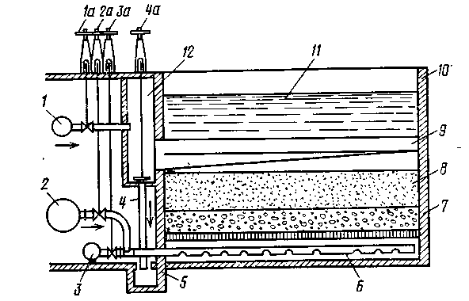
Рис. 12.1. Открытый скорый фильтр
Уровень воды в фильтре понижают до отметки переливной кромки желоба 9 для отвода грязной промывной воды. Для этого воду сбрасывают через трубу 4 в канализацию 5, открывая клапан 4а и закрывая задвижку 3а. Как только уровень воды спадает до отметки кромки желоба 9, начинают медленно открывать задвижку 2а, через которую из трубы 2 поступает в дренаж 6 чистая промывная вода. Дренаж обеспечивает равномерное распределение потока промывной воды по всей площади фильтра. Этот поток проходит снизу вверх через поддерживающие слои и далее расширяет и взвешивает фильтрующий слой, вымывая из последнего загрязнения. Грязная промывная вода переливается через борты в желоб 9, по которому вытекает через окно в стенке в карман фильтра 12. Из него через открытый в начале промывки клапан 4а она по трубе 4 сбрасывается в канализацию 5. Промывка продолжается до полного осветления промывной воды, переливающейся в желоб 9. После этого закрывают задвижку 2а и клапан 4а и открывают задвижку 1а, снова пуская таким образом осветляемую воду на фильтр для его заполнения до нужного уровня.
Фильтроцикл скорого фильтра состоит из фильтрования (8–12 ч), промывки (5–7 мин), простоя в связи с промывкой – переключения задвижек (20 мин). Всего 8,5–12,5 ч.
Интенсивность промывки определяют по формуле
W = k ∙ а₁ ,
где а₁ – верхняя критическая интенсивности промывки:
а₁ = 5d₂^{1,31} / η^{0,54},
где d₂ – диаметр наиболее крупного зерна в фильтрующем слое, см;
η – динамический коэффициент вязкости воды (табл. 12.1).

Таблица 12.1. Значения динамического коэффициента вязкости воды
Температура воды, ^{о}С | Динамический коэффициент вязкости воды η, Н∙с∙м^{–2} | η^{0,54} | Температура воды, ^{о}С | Динамический коэффициент вязкости воды η, Н∙с∙м^{–2} | η^{0,54}
0 | 0,00179 | 0,033 | 18 | 0,00106 | 0,025
2 | 0,00167 | 0,032 | 20 | 0,00101 | 0,024
4 | 0,00157 | 0,030 | 22 | 0,00096 | 0,023
6 | 0,00147 | 0,029 | 26 | 0,00088 | 0,022
10 | 0,00131 | 0,028 | 30 | 0,00081 | 0,021
14 | 0,00117 | 0,026

Общую площадь фильтра определяют по формуле

где Q – производительность станции, м³/сут;
m – продолжительность работы станции в течение суток;
v_{р} – расчетная скорость фильтрования, м/ч;
n – число промывок фильтра;
W – интенсивность промывки, л/с∙м²;
t₁ – продолжительность промывки, ч;
t₂ – время простоя фильтра в связи с промывкой, ч.

f₁ = F / n,

а число фильтров
Лабораторная работа 13.
Изучение работы отстойников

Цель работы:
1. Изучить процесс отстаивания осветляемой воды.
2. Изучить конструкции отстойников.
Осветление воды отстаиванием основано на способности частиц взвеси выпадать в осадок под действием силы тяжести. Скорость выпадения частиц в стоящей воде зависит от многих факторов – размеров частиц, их формы, плотности, шероховатости поверхности, температуры воды и др. В природных водах содержатся взвешенные частицы самых разнообразных размеров и форм, состоящие из различных минералов и органических веществ, имеющих разную плотность. Такая разнообразная взвесь называется полидисперсной. Скорость выпадения отдельных частиц полидисперсной взвеси весьма различна, поэтому для их осаждения требуется различное время.
Для расчета отстойников опытным путем определяют расчетную скорость выпадения (гидравлическую крупность) частиц. За расчетную принимают скорость выпадения таких предельно мелких частиц, которые полностью выпадут из воды при отстаивании до заданной степени осветления.
При отсутствии опытных данных расчетную скорость выпадения коагулированной взвеси принимают в пределах: для маломутных цветных вод – 0,35–0,45 мм/с; вод средней мутности – 0,45–0,5; мутных вод – 0,5–0,6; для мутных вод, не обрабатываемых коагулянтом, – 0,12–0,15 мм/с.
Отстойники по режиму работы могут быть периодического и непрерывного действия. В отстойниках периодического действия осветляемая вода находится в покое и периодически забирается после осветления.
В отстойниках непрерывного действия осветляемая вода движется с малой скоростью, и за время прохождения ее через отстойник выпадает заданное количество взвеси. Осветленная вода выходит из отстойника непрерывно.
По направлению движения воды отстойники подразделяют на горизонтальные, вертикальные и радиальные.
Горизонтальный отстойник (рис. 13.1) – вытянутый в длину призматический бассейн, в котором вода движется с небольшой скоростью в горизонтальном направлении.
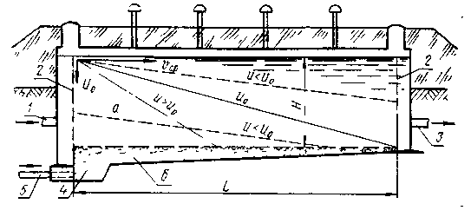
Рис. 13.1. Схема горизонтального отстойника:
1 – впуск воды; 2 – дырчатые распределительные перегородки; 3 – выпуск осветленной воды; 4 – приямок;
5 – спускная труба для удаления осадка; а – зона осаждения; б – зона накопления и уплотнения осадка
При входе и выходе в отстойник имеются распределительные дырчатые перегородки для равномерного впуска и выпуска воды по сечению отстойника. Скорость движения воды в отверстиях перегородок принимают равной 0,5 м/с. В отстойнике выделяют две зоны: зону осаждения, в которой при движении воды происходит выпадение взвеси, и зону накопления и уплотнения осадка.
Глубину зоны осаждения принимают 2,5–3,5 м, а длину и ширину определяют путем расчета из условия осаждения заданного процента взвеси. Ширину отстойника с целью равномерного распределения воды по сечению принимают равной 3–6 м. При большей ширине отстойник разделяют продольными перегородками на коридоры. Размеры зоны накопления и уплотнения осадка устанавливают по объему осевших частиц в период между чистками отстойника.
У входной части отстойника глубину зоны накопления делают максимальной, так как здесь выпадает больше всего взвеси. Осадок удаляют из отстойника вместе с водой через спускные трубы. Остатки осадка после опорожнения отстойника смывают брандспойтами. Для облегчения сползания и смыва осадка на дне отстойника устраивают продольный лоток с уклоном 0,02, а полу придают поперечный уклон к лотку.
Число отстойников должно быть не менее двух, что позволяет попеременно их очищать без прекращения подачи воды. При числе отстойников менее шести предусматривают один резервный.
Горизонтальная скорость движения воды в отстойнике (υ_{ср}) при коагулированной взвеси составляет 3–8 мм/с, для некоагулированной –1–2 мм/с.
Для интенсификации работы горизонтальных отстойников используют устройства для рассредоточенного отбора воды из верхних слоев, где она лучше осветлена, а также прибегают к непрерывному отсосу у выхода придонных ее слоев, наиболее насыщенных осаждающими взвесями.
Вертикальные отстойники – цилиндрические или призматические бассейны, в которых вода при отстаивании движется в вертикальном направлении снизу вверх (рис. 13.2). Их применяют только для осветления вод, обработанных коагулянтом. В центре отстойника расположена встроенная водоворотная камера хлопьеобразования, в которую подастся вода из смесителя. Из камеры хлопьеобразования вода через гаситель выходит в нижнюю часть отстойника. Здесь она изменяет направление и движется вверх по кольцевому пространству между камерой хлопьеобразования и стенками отстойника. Скорость вертикального движения воды берут настолько малой, чтобы могли выпадать частицы взвеси (хлопья). В верхней части вода, переливаясь через горизонтальные кромки стенок отстойника или проходя через затопленные отверстия в стенках, поступает в отводящий кольцевой желоб и далее отводится на фильтры. При больших размерах отстойника (площадь более 12 м²), помимо периферийных, устраивают и радиальные желоба. Выпавший из воды осадок

накапливается в конической части отстойника, откуда периодически выпускается самотеком (под давлением столба воды в отстойнике) через спускную трубу. Цилиндрическая часть отстойника, где выпадает взвесь, называется зоной осаждения. Высоту ее (Н₀) принимают равной 4–5 м. Нижняя коническая часть, в которой накапливается и уплотняется выпавший осадок, называется осадочной частью.
Чтобы осадок сползал со стенок днища, угол между образующими конуса принимают 70–80°.
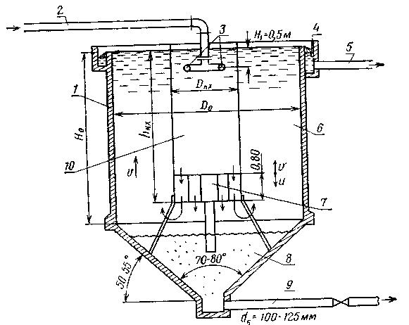
Рис. 13.2. Вертикальный отстойник со встроенной водоворотной
камерой хлопьеобразования:
1 – отстойник; 2 – труба, подводящая воду из смесителя; 3 – сопла;
4 – отводящий круговой желоб; 5 – труба, отводящая воду на фильтры;
6 – зона осаждения; 7 – гаситель; 8 – осадочная часть; 9 – труба
для выпуска осадка; 10 – водоворотная камера хлопьеобразования

Для того чтобы в отстойнике выпадали частицы с расчетной гидравлической крупностью (u₀), скорость восходящего движения воды в зоне осаждения (υ) должна быть меньше (u₀) или в ее пределах, т. е. υ ≤ u₀.
Радиальные отстойники – круглые в плане бассейны большого размера, в которых вода при отстаивании движется в радиальном направлении от центра к периферии. Их применяют в промышленном водоснабжении для осветления мутных вод на крупных водоочистных станциях.

Лабораторная работа 14.
Изучение устройств ПО насыщениЮ кислородом воды

Цель работы: ознакомиться с моделями и принципом работы поверхностных аэраторов.
Процесс насыщения воды воздухом или кислородом называется аэрацией. Поверхностные аэраторы предназначены для перемешивания и приведения в движение поверхностного слоя воды, в результате чего переход кислорода из воздуха в воду интенсифицируется. Они отличаются высокой степенью насыщения воды кислородом при низких затратах энергии. Представленные модели аэраторов различаются между собой приспособлениями для разбрызгивания и скоростью выброса воды.
1. Всплесковый аэратор РУ-1,5 (рис. 14.1) работает от мотора, который зафиксирован алюминиевым защитным кожухом на поплавке и располагается над водной поверхностью. Кроме обогащения воды кислородом он способствует дегазации водоема. В работе он малошумен, создаваемый им водный фонтан охлаждает мотор. Защитная решетка на водозаборнике предотвращает попадание в рабочую зону мусора и рыб. При использовании наборных сегментов водозаборной трубы, которая может быть удлинена до 1,5 м, забор воды можно осуществлять из нижних слоев водоема. Площадь обслуживания составляет 0,35 га, размеры – 80×80×70 см, потребляемая мощность – 1,5 кВт, напряжение – 380 В.
2. Колесно-лопастный аэратор SC-1,5 (рис. 14.2) хорошо разбрызгивает воду, создавая огромное количество мелких брызг; обеспечивает ее контакт с воздухом, образуя при этом направленное течение. Активный воздух и течение способствуют хорошему обогащению кислородом застойных зон водоема. Одновременно происходит удаление азота, двуокиси углерода, сероводорода и других газов. Колеса с лопастями вращаются от электромотора, который благодаря плавающей платформе постоянно находится над водой. Вращение от двигателя передается посредством редуктора. Колеса с лопастями имеют хорошо защищенные подшипники скольжения, благодаря которым они плавно вращаются на оси из нержавеющей стали. Конфигурация лопастей и колес обеспечивает оптимальную циркуляцию воды с разбрызгиванием при минимальных затратах электрической энергии. Аэратор имеет четыре лопасти гидродинамического очертания, изготовленные из высококачественного нейлона. Площадь обслуживания составляет 0,4 га, потребляемая мощность – 1,5 кВт, напряжение – 380 В, размеры – 202×160×82 см.

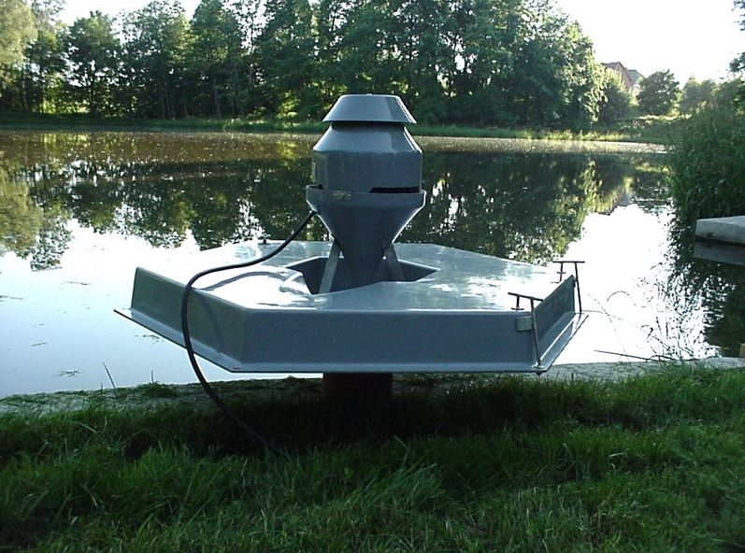
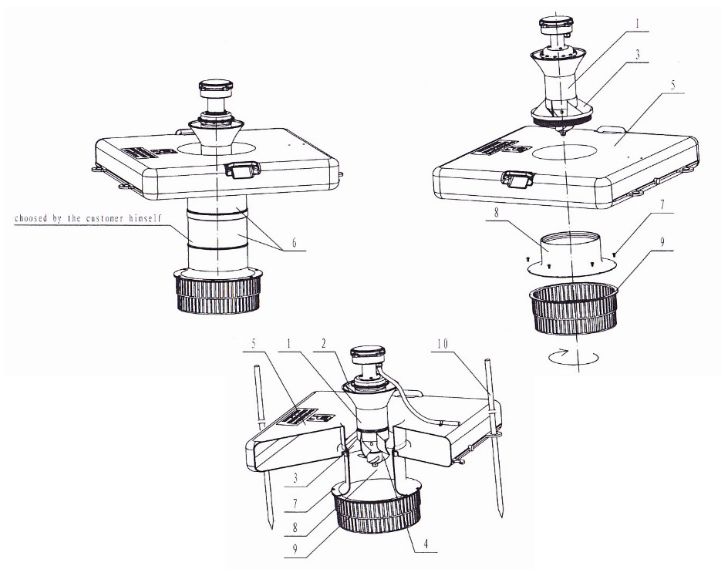
Рис. 14.1. Схема всплескового аэратора:
1 – электродвигатель; 2 – редуктор; 3 – струенаправляющий аппарат;
4 − крыльчатка; 5 – плавучее основание; 6 – водозаборная труба; 7 – винт;
8 – входная часть водозаборной трубы; 9 – защитная решетка;
10 – якорное крепление

3. Центробежный аэратор VL-1,5 (рис. 14.3) перемешивает большую массу воды с помощью широкого грибообразного фонтана. При этом за счет возникающей вертикальной циркуляции воды удаляются вредные газы из водоема. Образующееся волнение водной поверхности затрудняет развитие микроводорослей. Циркуляция воды осуществляется лопастями винта (крыльчатки). За счет точно подобранного угла разброса воды образуются концентрические волны, которые распределяют аэрированную воду по водоему. Потоки воды от аэратора насыщают кислородом и нижние слои водоема. Лопасти в движение приводит электрический мотор через редуктор, что позволяет аэратору быть эффективным на больших площадях без значительных энергозатрат. Площадь обслуживания составляет 0,65 га, потребляемая мощность – 380 В, размеры (диаметр × высоту) – 190×80 см.
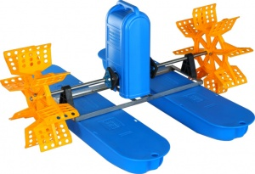
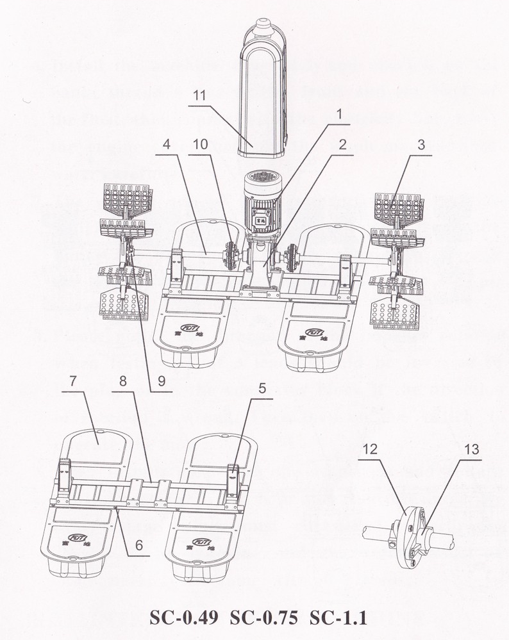
Рис. 14.2. Колесно-лопастный аэратор:
1 – электродвигатель; 2 – редуктор; 3 – лопасти; 4 – вал; 5 – опоры
вала; 6 – винт крепления; 7 – поплавок; 8 – поперечная рама;
9 – крепления лопастей; 10 – соединительная муфта; 11 – защитный
кожух; 12 – эластичный диск; 13 – крепления вала
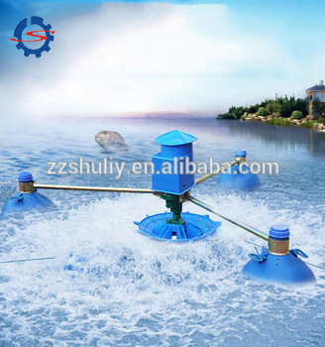
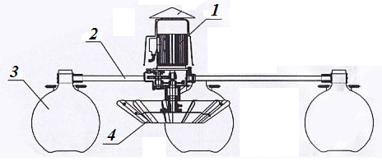

Рис. 14.3. Центробежный аэратор:
1 – электродвигатель; 2 – крепление поплавков;
3 – поплавок; 4 – винт с лопастями

Лабораторная работа 15.
Изучение работы эрлифта
(воздушного водоподъемника)

Цель работы:
1. Изучить конструкцию и принцип действия эрлифта.
2. Провести испытания эрлифта.

15.1. Общие сведения

Действие воздушного водоподъемника, или эрлифта, основано на использовании разности сил давления столбов воды и воздушной смеси различной плотности. Водоподъемная труба, достаточно глубоко погруженная под уровень воды в скважине, на нижнем конце имеет форсунку для впуска воздуха. По воздушной трубе от компрессора к форсунке подают сжатый воздух, который, выходя из нее мелкими пузырьками, поднимается вверх. В водоподъемной трубе образуется водно-воздушная смесь (эмульсия), плотность которой значительно меньше плотности воды. Давление в плоскости нижнего обреза трубы со стороны эмульсии становится меньше, чем со стороны воды в скважине. В силу этого вода начинает заходить в трубу и тут же превращается в эмульсию. Столб эмульсии поднимается в трубе, и, когда уровень ее достигает устья, она переливается в приемный бачок (сепаратор). Здесь воздух выходит из воды и удаляется, а вода подается к потребителю. Для подъема воды эрлифтом необходимо, чтобы скважина имела достаточный слой воды (не менее 1/3 глубины скважины).
В зависимости от расположения воздушной трубы различают две системы эрлифтов: центральная (воздушная труба размещена внутри водоподъемной) и параллельная (воздушная труба находится рядом с водоподъемной). Эрлифты центральной системы имеют меньшие габариты.
Размеры эрлифта, подачу и давление компрессора определяют путем расчета. Отношение глубины погружения эрлифта Н_{э} к геодезической высоте подъема воды h_{г} называют коэффициентом погружения К:
Наилучшие условия для работы эрлифта создаются при значениях коэффициента погружения К от 1,7 до 3,0. При К < 1,7 резко падает КПД эрлифта, а при К > 3 сильно возрастает давление воздуха и повышается расход энергии.
Достоинства эрлифта: простота устройства, отсутствие в скважине механизмов и изнашивающихся деталей.
Недостаток его только в том, что эрлифт имеет сравнительно низкий КПД и повышенные затраты на эксплуатацию компрессорного хозяйства.

15.2. Описание лабораторной установки

Схема эрлифта представлена на рис. 15.1. Для создания водно-воздушной эмульсии воздух от компрессора 1 подается в скважину. Далее по трубе 2 поступает в смесительную камеру 3, откуда образовавшаяся смесь воды и воздуха поднимается по трубе 4 и попадает в сепаратор 5, где воздух отделяется от воды и отводится через трубу 6, а вода поступает к потребителю по трубе 7.

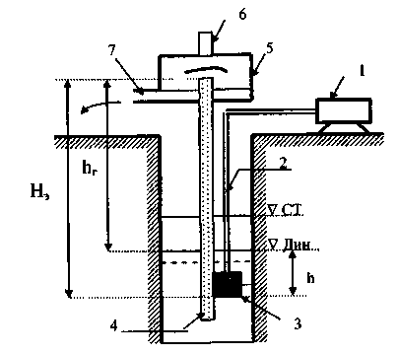

Рис. 15.1. Воздушный водоподъемник (эрлифт)

15.3. Порядок выполнения работы

1. Заполняют бак и эрлифт водой (схема лабораторной установки приведена на рис. 15.2).
2. Запускают компрессор и устанавливают давление воздуха по манометру.
3. Замеряют высоты Н и Н_{р}.
4. Объемным способом замеряют расход воды.
5. Понижают уровень воды в баке и повторяют пункты 3 и 4.
6. Данные измерений заносят в табл. 15.1.

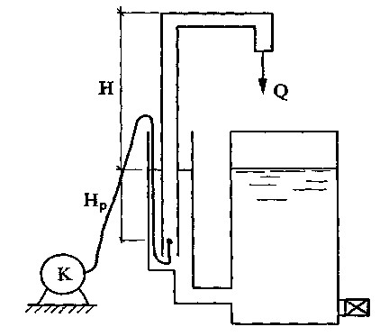
Рис. 15.2. Схема лабораторной установки с эрлифтом

Таблица 15.1. Результаты испытания эрлифта
Номер опыта | Н, м | Н_{р}, м | Давление воздуха Р, МПа | Н/Н_{р} | Расход Q, л/с
1 | 2 | 3 | 4 | 5 | 6

15.4. Обработка результатов исследований

По данным колонок 5 и 6 табл. 15.1 строят график зависимости Q = f(Н/Н_{р}).

Лабораторная работа 16.
Изучение работы пневматической напорно-регулирующей установки

Цель работы:
1. Изучить устройство и принцип работы автоматической насосной установки с гидропневматическим баком.
2. Произвести расчеты регулирующей емкости и количества включений насоса в течение часа.
3. Исследовать влияние величины регулирующего объема на режим работы установки.

16.1. Общие сведения

Водопотребление отдельными сельскохозяйственными объектами характеризуется значительной неравномерностью в течение суток. В час пик потребляется 10 % и более от максимального суточного потребления, а в часы минимального водопотребления – 0,5–1,0 %, поэтому обеспечить подачу насосными станциями требуемых потребителями объемов воды при таком режиме водопотребления с максимальным КПД насосной установки без регулирующей емкости практически невозможно.
Производительность насосной установки, работающей с регулирующей емкостью, определяется по формуле

где – максимальный суточный расход объекта, м³/сут;
Т – количество часов работы насосной станции в течение суток, ч.
Наименьший регулирующий объем имеет насосная установка с напорно-регулирующей емкостью при повторно-кратковременном режиме работы. Преимуществом этого режима является то, что регулирующий объем гидропневмобака не зависит от режима водопотребления, а лишь от производительности установки и расчетной частоты включения насосов.

16.2. Описание лабораторной установки

В комплект пневматической напорно-регулирующей установки входят: насос, гидропневмобак, реле давления, регулятор запаса воздуха, предохранительный клапан, манометр, водомер, шкаф с пусковой аппаратурой.
Общая схема автоматической водоподъемной установки приведена на рис. 16.1. Установка работает следующим образом. Насос 1, производительность которого равна максимальному часовому потреблению объекта, подает воду в сеть и гидропневмобак 2. При водоразборе из сети, меньшем производительности насоса, вода поступает в бак, повышая в нем уровень и давление воздуха. При достижении максимального давления в баке срабатывает реле давления 3, сигнал подается на шкаф управления 4, который отключает подачу электроэнергии к двигателю насоса. Дальнейшая подача воды в сеть осуществляется из бака за счет сжатого в нем воздуха. При этом уровень воды в баке понижается и падает давление. При достижении минимального давления насос автоматически включается в работу.

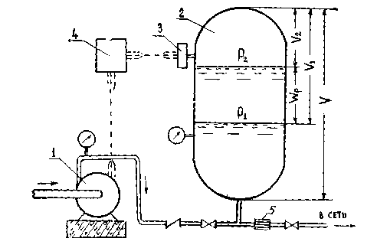

Рис. 16.1. Схема пневматической напорно-регулирующей
установки: 1 – насос; 2 – гидропневмобак; 3 – реле
давления; 4 – шкаф управления; 5 – водомер

16.3. Порядок выполнения работы

1. Проверить правильность соединения всех узлов.
2. Произвести наладку и пуск лабораторной установки.
3. При работающей установке определить максимальное давление (отключения) и минимальное (включения) в гидропневмобаке по манометру и время включения и выключения.
4. Определить регулирующий объем установки, для чего при максимальном давлении в баке записать показания водомера, открыть вентиль и зафиксировать время начала подачи воды в сеть. При достижении минимального давления вновь зафиксировать время и показания водомера.

16.4. Обработка результатов исследований

Расчет установки производят в следующем порядке.
1. Вычисляют производительность установки:

где q – средняя за цикл производительность насоса, м³/ч;
– максимальный часовой водозабор из сети, м³/ч.
2. Определяют минимальный напор насоса установки:

Н_{min} = H_{г} + ∑h + Н_{св},

где Н_{г} – геодезическая высота подъема воды, т. е. разность отметок поверхности земли, диктующей точки и динамического уровня воды в водоисточнике, м;
∑h – потери напора в трубопроводах и арматуре от водоисточника до диктующей точки, м;
Н_{св} – требуемый свободный напор в диктующей точке, м.
3. Определяют давление в баке включения и выключения насосов:

Р₁ = Н_{св} + ∑h + (Z_{д. т} – Z_{АНУ});

где Z_{д. т} – отметка диктующей поверхности точки, м;
Z_{АНУ} – отметка поверхности земли автоматической водоподъемной установки, м;
α – отношение абсолютных значений минимального давления в баке к максимальному:

α = 0,75 для установок с напором до 50 м;
α = 0,7 для установок с напором выше 50 м.
4. Находят регулирующий объем бака:

где n – максимальное число включений насоса, n = 6–10.
5. Находят полный объем гидропневмобака:

где β – коэффициент заноса емкости бака:
β = 1,2–1,3 при
β = 1,1 при
Результаты наблюдений записывают в табл. 16.1.

Таблица 16.1. Определение количества включений
Номер  вари-анта | Максима-льное давление Р₂ | Мини-мальное давление  Р₁ | Время от включения до выключе-ния  Т, с | Номер повтор-  ности | Определение расхода  в сети |  |  | W = Q_{ср}t
 |  |  |  |  | Объем поданной воды в сеть W, л | t, с | Расход Q = W/t, л/с | W = Q_{ср}t
 |  |  |  | 1
 |  |  |  | 2
 |  |  |  | 3

Лабораторная работа 17.
Гидравлические испытания трубопроводов
по методу утечек

Цель работы:
1. Испытать трубопровод на прочность.
2. Испытать трубопровод на утечку (окончательное испытание).
3. Изучить степень влияния объемов воздуха, находящегося в трубопроводе, при испытании на скорость (интенсивность) понижения давления в нем.

17.1. Общие сведения

Гидравлическое испытание трубопроводов проводится с целью проверки прочности и герметичности всех стыковых и монтажных соединений. Испытание проводится дважды: предварительное – до засыпки траншеи, чтобы легче было обнаружить неисправные места, а окончательное – после засыпки траншеи.
Окончательное испытание трубопровода проводится в присутствии представителя эксплуатирующей организации с составлением акта о результатах испытаний по форме согласно СНиП 3.05.04–85. Оба испытания выполняются до установки вантузов, предохранительных клапанов, вместо которых на время испытаний устанавливаются фланцевые заглушки.
Длина испытываемого участка равна одному километру. Перед испытанием трубопровод заполняется водой на 24 часа.
Величина испытательного гидравлического давления принимается: для стальных трубопроводов – рабочее +0,5, для полиэтиленовых – рабочее с коэффициентом 1,5.

17.2. Описание лабораторной установки

Установка (рис. 17.1) представляет собой наклонный участок стальной трубы 1 длиной 3 м и диаметром 100 мм, закрытой по концам на период испытания глухими фланцами 2 с упорами 3. В верхней точке трубопровода 4 присоединен специальный стояк для выпуска воздуха из трубопровода в бак 5, в котором может накапливаться его определенный объем. В пониженной части трубопровода (точка 6) происходит заполнение его водой, нагнетание которой в трубопровод выполняется гидравлическим прессом 7 для создания испытательного давления. Моделирование естественной утечки воды осуществляется через кран 8.

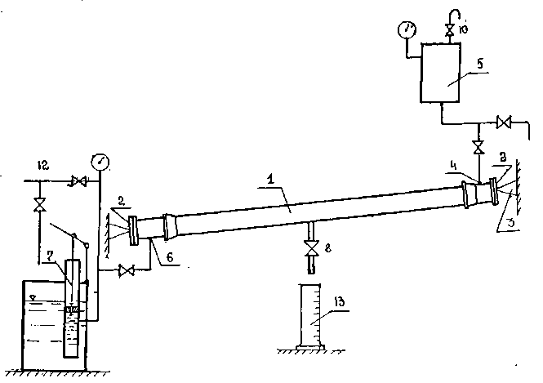

9
11
Рис. 17.1. Схема лабораторной установки для гидравлического испытания
трубопроводов по методу утечек: 1 – трубопровод; 2 – фланцы; 3 – упоры; 4 – точка присоединения стояка; 5 – бак; 6 – точка подключения гидравлического пресса;
7 – гидравлический пресс; 8 – кран для моделирования утечки; 9 – мерный сосуд;
10 – кран для удаления воздуха; 11 – нижний кран для слива воды из бака

17.3. Порядок выполнения работы

Влияние объемов воздуха на скорость (интенсивность) падения давления в трубах устанавливается путем трехкратного испытания участка трубопровода:
а) при заполнении водой воздушного колпака бака 5;
б) при заполнении воздухом воздушного колпака;
в) при 50%-ном заполнении воздухом воздушного колпака.
В опыте «а» заполняют водой из водопроводной сети испытываемый трубопровод 1. Затем водопровод отключают и в трубопровод 1 воду закачивают гидравлическим прессом 7 до создания давления, несколько превышающего расчетное (расчетное давление задается). После этого пресс отключают. Утечка воды из трубопровода осуществляется через приоткрытый кран 8. Когда давление в трубопроводе снижается до расчетного, включают секундомер и одновременно под кран 8 подставляют мерный сосуд 9 и следят за падением давления. Как только давление снижается на 0,1 или 0,2 МПа, секундомер выключают, а мерный сосуд убирают. Утечку определяют делением объема вытекшей воды на время, за которое упало давление на 0,1 или 0,2 МПа.
Аналогично выполняют опыты «б» и «в». Для выполнения опыта в необходимо заполнить бак 5 водой до момента перелива через кран 10, а затем отключить испытываемый трубопровод и 1/2 часть воды слить из бака через нижний кран 11. Величина утечки воды в трех опытах должна быть примерно одинаковой.

17.4. Обработка результатов исследований

В соответствии с требованиями СИБ 4.01.01–03 величина утечки из трубопровода при сдаче в эксплуатацию не должна превышать допустимую, выбираемую из табл. 17.1, для данного материала труб, диаметра и длины. При этом сопоставляемые утечки должны быть выражены в одинаковых размерностях: л/мин/км либо л/мин/м.

Таблица 17.1. Предельные допустимые значения утечек для труб различных диаметров

Внутренний диаметр  трубопровода, мм | Допускаемая величина утечек на участок длиной 1 км и более, л/мин
Внутренний диаметр  трубопровода, мм | при испытательном давлении |  |  | при рабочем давлении
Внутренний диаметр  трубопровода, мм | Стальные  трубы | Чугунные  трубы | Асбестоцементные трубы | Железобетонные трубы
100 | 0,28 | 0,70 | 1,40 | –
125 | 0,35 | 0,90 | 1,56 | –
150 | 0,42 | 1,05 | 1,72 | –
200 | 0,56 | 1,40 | 1,98 | –
250 | 0,70 | 1,55 | 2,22 | –
300 | 0,85 | 1,70 | 2,42 | –
350 | 0,90 | 1,80 | 2,62 | –
400 | 1,00 | 1,95 | 2,80 | –
450 | 1,05 | 2,10 | 2,96 | –
500 | 1,10 | 2,20 | 3,14 | 3,20
600 | 1,20 | 2,40 | 3,44 | 3,40
700 | 1,30 | 2,55 | 3,70 | 3,70
Примечание. При длине испытываемого участка трубопровода менее 1 км приведенные в таблице величины утечек умножаются на его длину, выраженную в километрах.
При сопоставлении результатов трех наблюдений выявляется определенная закономерность влияния объема воздуха в трубопроводе на скорость падения давления. Результаты наблюдений заносятся в табл. 17.2. Наглядно эту зависимость можно показать, построив график в координатах (объем воздуха в %, скорость падения давления в МПа/с).

Таблица 17.2. Установление влияния объема воздуха, находящегося в трубопроводе, на скорость понижения давления в нем
Номер опыта | Заполнение воздушного колпака водой, % от его объема | Давление в колпаке при гидравлическом испытании, МПа |  | Продолжительность наблюдения, в течение которого давление падает  на 0,1 МПа/с | Количество вытекшей воды за t, см³ | Величина утечки
Номер опыта | Заполнение воздушного колпака водой, % от его объема | начальное | конечное |  | Количество вытекшей воды за t, см³ | Величина утечки
1 | 100

По результатам исследований, взятых из табл. 17.2, дается заключение о закономерности влияния воздуха в трубопроводе на величину утечки и скорость падения давления в нем. Сравнить фактическую утечку с допустимой.

Лабораторная работа 18.
Типы труб, фасонные части, арматура

Цель работы:
1. Изучить технические данные по выпускаемым трубам, фасонным частям.
2. Изучить конструктивные особенности стыковых соединений.
В системах водоснабжения широкое применение получили стальные, железобетонные и полиэтиленовые трубы. Выбор тех или иных труб для устройства водопроводящих сетей предполагает знание сортимента выпускаемых труб и условий их применения. Сети оснащены фасонными частями и арматурой.
Водопроводная арматура классифицируется по назначению: запорно-регулирующую, предохранительную, контрольно-измерительную; по принципу действия – приводную (краны, задвижки) и самодействующую (клапаны).
К запорно-регулирующей арматуре относят краны, вентили, задвижки и затворы.
В предохранительную арматуру входят гасители гидравлических ударов, обратные клапаны, вантузы. Их использование снижает сверхдопустимые перегрузки путем выброса части воды в атмосферу, предотвращая таким образом разрыв трубопроводов при возникновении в них гидравлического удара (гаситель), либо перекрывает движение в обратном направлении (обратные клапаны). Для регулирования гидравлического режима в трубопроводе путем впуска либо выпуска воздуха используются вантузы.
К контрольно-измерительной арматуре относятся реле уровня, реле давления, манометры и водосчетчики.
Задвижки, затворы и вентили служат для включения и отключения отдельных потребителей от системы водоснабжения.
Стальные трубы по способу изготовления бывают бесшовные и сварные. Они имеют самые разнообразные размеры (внутренний диаметр от 5 до 1400 мм), а длина их не более 15 м.
Изготовляются трубы для различных давлений. Бесшовные стальные трубы рассчитаны на давление до 10 МПа. Сварные стальные трубы больших диаметров (от 400 до 1400 мм) изготовляют на рабочее давление по требованию заказчика. Стальные трубы хорошо сопротивляются нагрузкам от гидравлических ударов, вибрации, а также при деформациях грунта, но разрушаются под действием коррозии. Перед укладкой в землю их необходимо покрыть антикоррозийной битумной изоляцией. Средний срок службы стальных труб 25–30 лет.
Железобетонные напорные и безнапорные трубы применяют для транспортирования вод, не разрушающих бетон, арматуру. Напорные центрифугированные изготовляют диаметром от 500 мм и выше, а безнапорные – диаметром от 200 до 2500 мм. Железобетонные трубы следует тщательно предохранять от ударов при перевозках и разгрузках, так как бетон в этом случае выкрашивается и обнажается арматура.
Полиэтиленовые трубы подразделяют на три типа: Л (легкий) с условным давлением 0,25 МПа, С (средний) – 0,6 и Т (тяжелый) – 1 МПа. По способу изготовления различают полиэтилен низкой плотности (ПНП) и высокой плотности (ПВП). В одинаковых условиях эксплуатации ПНП более эластичен, чем ПВП, но менее прочен, тверд и теплостоек. Трубы из ПНП размягчаются при температуре 55–60 ^{о}С и разрушаются при давлении 7–10 МПа, а трубы из ПВП – соответственно при 65–70 ^{о}С и 15–20 МПа.
Недостаток полиэтилена – ускоренное старение под действием солнечной радиации. Для замедления процесса старения труб к полиэтилену добавляют стабилизатор (газовую канальную сажу), который снижает воздействие солнечного света.
Достоинства полиэтиленовых труб заключаются в следующем:
- высокая коррозийная стойкость к транспортируемым жидкостям;
- низкий удельный вес (в три раза меньше, чем у стали);
- высокая механическая прочность (растяжение на разрыв от 350 до 800 %);
- повышенная пропускная способность (при одинаковом диаметре на 20–30 % выше, чем у стальных труб);
- не зашлаковываются и не зарастают изнутри;
- возможна многократная «заморозка» трубопровода без его разрушения.
Трубы соединяются с помощью муфт, фланцев и сварки. Соединение бывает и раструбное. Тип соединения выбирается в зависимости от материала труб и места укладки трубопровода.
Стальные трубы сваривают механизированным и ручным методом электродуговой сварки.
В практике строительства стальных трубопроводов применяют пять типов сварных соединений (рис. 18.1).

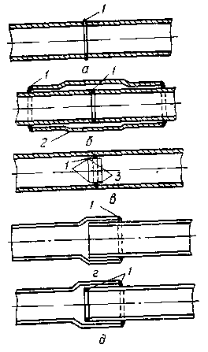 | Рис. 18.1. Типы сварных соединений стальных труб:  а – стыковое; б – стыковое, усиленное лепестковой муфтой; в – с внутренним кольцом; г – раструбное с внешней приваркой; д – раструбное с внутренней и внешней приваркой; 1 – сварка;  2 – лепестковая муфта; 3 – кольцо
Для железобетонных труб применяют чугунные и сварные стальные фасонные части. Переход к фасонам осуществляется через патрубки, соединяемые с железобетонными трубами чугунными болтовыми муфтами. Соединение гладких концов железобетонных труб осуществляется с помощью муфты с металлической обечайкой (рис. 18.2).

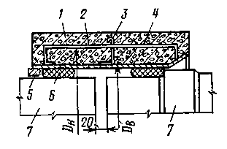 | Рис. 18.2. Стыковое соединение железобетонных предварительно-напряженных труб железобетонной муфтой с металлической обечайкой: 1 – муфта; 2 – бетон марки 400;  3 – металлическая обечайка;  4 – спиральная предварительно-напряженная арматура;  5 – замок (бурт); 6 – резиновое кольцо;  7 – труба (размеры в мм)

Полиэтиленовые трубы соединяют между собой сваркой: стыковой и электромуфтовой (рис. 18.3–18.6).

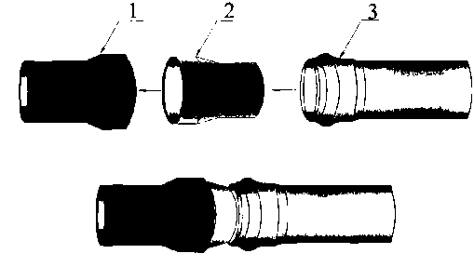 | Рис. 18.3. Соединение трубы из непластифицированного поливинилхлорида (НПВХ) с чугунной трубой: 1 – трубопровод чугунный;  2 – переход – непластифицированны поливинилхлорид – чугун;  3 – трубопровод из непластифицированного поливинилхлорида

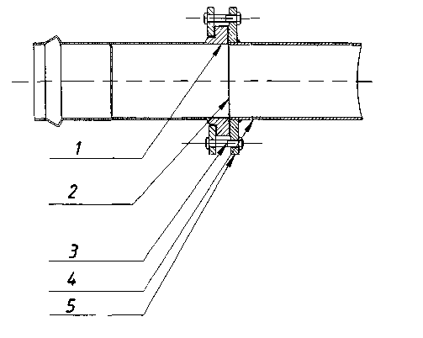 | Рис. 18.4. Фланцевое соединение (ФС ПП) трубопровода из НПВХ и стального трубопровода с помощью патрубка раструбного из НПВХ и металлического фланца:  1 – патрубок из НПВХ, раструбный и с металлическим фланцем;  2 – резиновая прокладка;  3 – соединительный болт; 4 – стальной трубопровод; 5 – фланец стальной плоский приварной

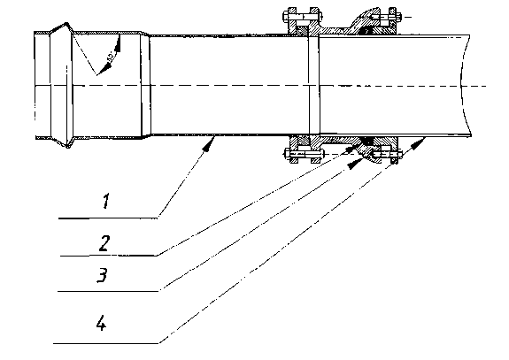 | Рис. 18.5. Фланцевое соединение (ФС ПП) труб из НПВХ и труб из стеклопластика с помощью патрубка фланцевого компенсатора ОАО «Завод Водоприбор»: 1 – патрубок из НПВХ раструбный и с металлическим фланцем; 2 – уплотнительное кольцо типа КЧМ (круглое для чугунной муфты); 3 – патрубок фланцево-раструбный компенсаторный ОАО «Завод Водоприбор»;  4 – труба из стеклопластика

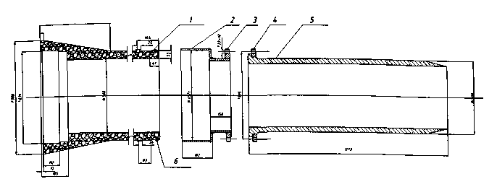
Рис. 18.6. Фланцевое соединение трубопровода из НПВХ и железобетонных
трубопроводов: 1 – труба из железобетона раструбная цилиндрическая
с упорным буртиком; 2 – стальной переходный элемент ВР (втулочно-раструбный);
3 – стальной приварной фланец; 4 – фланец; 5 – патрубок гладкий из НПВХ;
6 – резиновое уплотнительное кольцо

Лабораторная работа 19.
Устройства для сортировки рыбы

Цель работы: изучить устройство сортировальных агрегатов.
Наиболее трудоемким процессом при облове прудов является сортировка рыбы по виду и массе. Сортировка рыбы может проводиться как рыбоуловителем с помощью сортировальных вертикальных решет и лотков при прохождении рыбы через решетки и лотки с различными просветами, так и с использованием сортировальных устройств и установок, находящихся за пределами пруда.
Для небольшого и среднего объема рыбы идеально подходят резервуары для сортировки с ящиками. Для сортировки живой рыбы используют установку УРС (рис. 19.1), которая состоит из ориентирующего и направляющего лотков, двух пакетов, параллельных труб из нержавеющей стали и устройства для регулирования угла наклона верхнего направляющего пакета по отношению к нижнему. Все элементы установки смонтированы на раме, снабженной двумя колесами для перемещения на небольшие расстояния и упорами для придания установке нужного угла наклона во время работы.
Полуавтоматическое сортирочное устройство SK-I – передвижной прибор для небольшого количества рыбы. Сортирует по длине рыбу от 6 до 35 мм (три варианта). Рама выполнена из нержавеющей стали, а ситовые ящики – из стеклопластика (рис. 19.2). Вода подсоединяется к каждой из трех камер.
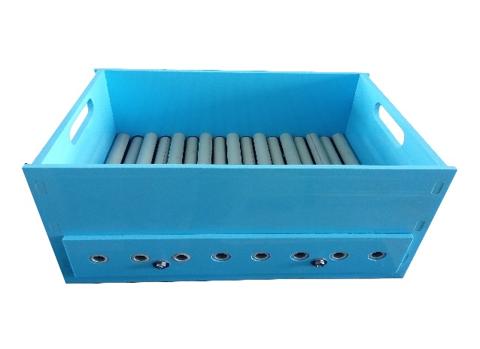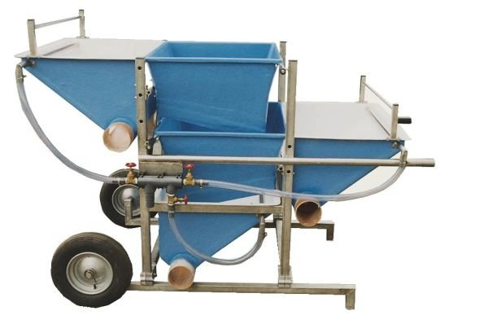

Рис. 19.1. Ручной регулируемый  сортировочный аппарат | Рис. 19.2. Полуавтоматическое  сортировочное устройство SK-I

Сортировочные машины Milanese (EMF) работают по принципу наклонных, вращающихся в противоположном направлении роликов. Преимуществом данных машин являются очень качественная сортировка и высокая производительность. Выпускаются несколько моделей: Alfa – для молоди; Standart – для товарной рыбы; Giant – для товарной рыбы с высокой производительностью; Kombi – комбинация сортировочной машины и встроенного рыбонасоса (рис. 19.3).

Сортировочная машина Est Faivre представляет собой неподвижный канал из нержавеющей стали с направляющими нейлоновыми пальцами, расположенными в нижней части канала. Расширяющаяся щель между боковыми стенками регулируется на определенную толщину тела. Рыба, проходя через нее, падает в одну из секций.
Для небольшого и среднего объема икры и молоди используют ручные регулируемые аппараты (рис. 19.4).

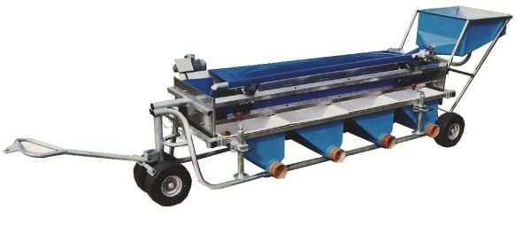

Рис. 19.3. Сортировочная машина Milanese (тип Kombi)

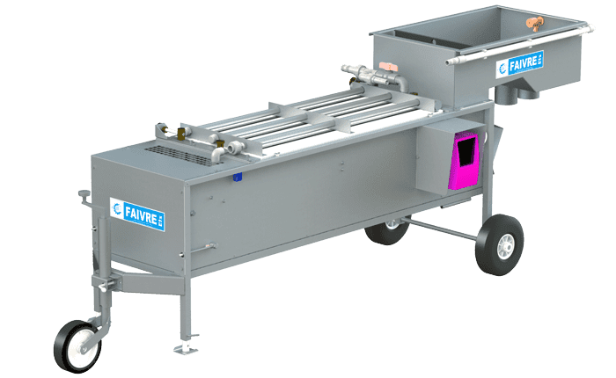
Рис. 19.4. Сортировочная машина Est Faivre

Для сортировки рыбопосадочного материала используют установку «Карп-1», позволяющую разделять рыбу на три фракции (массой до 10 г, 10–20 г, более 20 г). Установка передвижная, масса ее 590 кг, размер 3,1×1,6×1,6 м, производительность до 30 тыс. сеголетков и годовиков. Для сортировки товарного карпа применяют сортировальную установку «Карп-2», сортирующую рыбу по массе в зависимости от толщины тела. Установка делит рыбу на три фракции (массой до 250 г, 250–600 г, более 600 г) и имеет собственную массу 960 кг, размеры 3,8×2,8×1,6 м, производительность до 7 т товарного карпа.

Лабораторная работа 20.
УСТРОЙСТВО буровых СКВАЖИН

Цель работы:
1. Изучить конструкцию скважины.
2. Изучить типы фильтров.

20.1. Общие сведения

Трубчатые буровые колодцы устраивают путем бурения в земле вертикальных цилиндрических каналов – скважин. В пределах водоносного пласта для приема воды из грунта колодец оборудуют специальными фильтрами. В буровом колодце различают водоприемную часть – фильтр, ствол, глухую часть скважины, по которой поднимается вода, и устье – выходную часть.
Общая схема конструкции водозаборной скважины приведена на рис. 20.1, а водоприемная часть – на рис. 20.2.

Рис. 20.1. Общая схема конструкции водозаборной скважины:
1 − водоносный горизонт; 2 − фильтр;
3 − эксплуатационная колонна; 4 − промежуточная (техническая) колонна;
5 − кондуктор (направляющая труба − служит для закрепления устья скважины, придания скважине вертикальности); 6 − цементация (затрубная или межтрубная − для изоляции непродуктивных водоносных горизонтов, защиты труб
от коррозии); 7 − насос

Конструкция скважины зависит от глубины залегания подземных вод, характера проходимых горных пород и способа бурения. В свою очередь, способ бурения принимается в зависимости от требуемой глубины колодца.

Рис. 20.2. Схема фильтровой водоприемной части скважины: 1 – фильтр;
2 – отстойник; 3 – муфта с фигурным вырезом для спускового ключа;
4 – сальник

Стенки скважины закрепляют опускаемой в нее стальной обсадной трубой. Эту трубу опускают до верхней границы залегания водоносных пород. В обсадную трубу опускают трубу меньшего диаметра, которую доводят обычно до нижней границы залегания водоносных пород, несколько заглубляя в подстилающие водонепроницаемые породы. Затем в трубу опускают фильтр, предназначенный для защиты колодца от занесения в него вместе с водой частиц грунта из водоносного слоя.
Фильтр является самой важной частью скважины. Он должен отвечать следующим требованиям:
- обладать необходимой механической прочностью;
- иметь, по возможности, наибольшую площадь контакта с водоносной породой;
- обеспечивать максимальный дебит скважины при минимальном понижении уровня воды в ней;
- быть достаточно устойчивым при длительной эксплуатации против химической и электрохимической коррозии, водной эрозии, зарастания;
- иметь конструкцию, позволяющую применять механические и химические методы восстановления водопроницаемости прифильтровых зон и фильтра и извлекать из скважины старый фильтр для замены новым.
Фильтр состоит из каркаса и водоприемной поверхности. Каркас − основа для водоприемной поверхности. Он может быть стержневым, трубчатым с круглой или щелевой перфорацией, а также из штампованного листа. Водоприемную поверхность устраивают из проволочной обмотки, штампованного листа, металлических и неметаллических сеток.
В зависимости от строения водоприемной поверхности фильтры скважин подразделяют (рис. 20.3):
- на трубчатые с круглой или щелевой перфорацией;
- с проволочной обмоткой;
- с водоприемной поверхностью из штампованного листа;
- сетчатые;
- гравийные кожуховые;
- гравийные обсыпные;
- блочные из пористого бетона или пористой керамики.
Фильтры с круглой и щелевой перфорацией применяют, как правило, при заборе стабильной по химическому составу воды из гравелистых грунтов и чистых галечников, часто их используют в качестве опорных каркасов для проволочной обмотки, сеток и гравия, образующих фильтрующие поверхности, через которые внутрь скважины проходит чистая вода, а песчинки задерживаются. Продолжительность работы фильтров будет тем дольше, чем больше скважность каркасов и геометрические размеры отверстий в них.

Каркасно-стержневые фильтры с проволочной обмоткой (рис. 20.3, б) состоят из металлических стержней, опорных поясов жесткости и соединительных патрубков. Соединительные патрубки изготовляют из обсадных труб соответствующего диаметра. Для каждого звена фильтра необходимо два патрубка длиной 250–350 мм со стандартной резьбой на концах. Металлические стержни выполняют из прутковой стали диаметром 10–16 мм и длиной 2–3,5 м. Чтобы стержни образовали каркас, их располагают по образующей патрубков на расстоянии 30–40 мм один от другого. Опорные пояса придают стержням необходимую жесткость при монтаже каркаса. Их делают из фланцев листового железа толщиной 10–12 мм, колец или сварными с закладкой кусков металла между стержнями и устанавливают по вертикали через 200–350 мм.
Каркасно-стержневые фильтры после сборки очищают от окалины и покрывают антикоррозийным защитным слоем (органической краской ВН-30 или полиэтиленом).
Трубчатые фильтры с проволочной обмоткой состоят из перфорированного трубчатого каркаса и проволоки из нержавеющей стали диаметром 1,5–4 мм. Проволоку в виде спирали наматывают вокруг каркаса. В результате этого образуются щели бесконечной длины, перпендикулярные к оси фильтра. Шаг спиральной намотки m = (0,8–1) d50, где d50 – 50%-ный размер частиц водоносной породы, обсыпки из гравия или крупного песка. Проволочную спираль на трубчатых фильтрах удерживает в заданном положении опорная стальная проволока диаметром 5–10 мм, уложенная и закрепленная вдоль оси каркаса.
Фильтры с водоприемной поверхностью из штампованного листа (рис. 20.3, в) состоят из перфорированного трубчатого каркаса, по поверхности которого навита прокладочная проволока, резиновый или хлорвиниловый шнур диаметром 5–10 и шагом 60–100 мм. Благодаря этой навивке между трубчатым каркасом и листом создается дренажное устройство, отводящее воду внутрь фильтра. Штампованный просечной лист из нержавеющей стали толщиной 0,7–1 мм с отверстиями различной конфигурации и скважностью 18–30 % накладывают на спорную проволоку и крепят электросваркой (прерывистым швом).

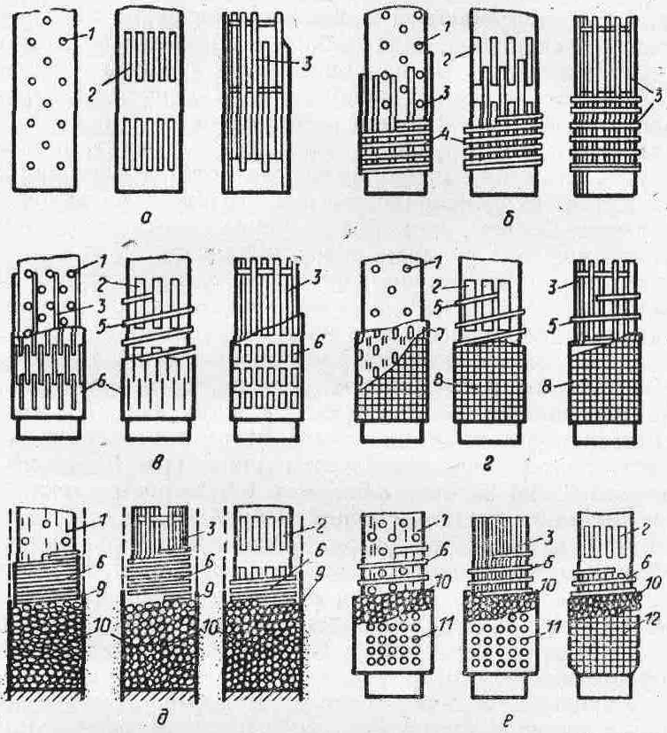

Рис. 20.3. Схемы фильтров: а – трубчатых с круглой и щелевой перфорацией
и каркасно-стержневых; б – с проволочной обмоткой; в – с водоприемной
поверхностью из штампованного листа; г – сетчатых; д – гравийных;
е – гравийных кожуховых; 1, 2 – круглые и щелевые отверстия; 3 – стержни;
4 – проволочная обмотка; 5, 7 – подкладочные спиральная обмотка и гофрированная сетка из винипласта; 6 – штампованный лист; 8 – сетка; 9 –обсадные трубы; 10 – гравийная и гравийно-песчаная обсыпка (обыкновенная
в кожухе); 11, 12 – кожухи из штампованного кровельного железа и сетки
квадратного плетения
Сетчатые фильтры (рис. 20.3, г) состоят из опорного трубчатого или стержневого каркаса, спирально навитой на каркас проволоки и сетки галунного, киперного или квадратного плетения из латуни, нержавеющей стали или пластмассы. Места пайки у латунных сеток и проволочной подмотки в результате электрохимической коррозии быстро разрушаются. Поэтому в кромках сетки рекомендуется сшивать или склеивать эпоксидной смолой. Размер отверстий сетки подбирают опытным путем. В фильтрах используют такую сетку, которая пропускает через свои отверстия 60–80 % массы пробы мелко- и среднезернистого песка или 40–60 % крупнозернистого. Внутренний диаметр эксплуатационной колонны обсадных труб должен быть больше наружного диаметра фильтра на 25–50 мм.
Сетчатые фильтры применяют для забора неагрессивных вод из средне- и крупнозернистых песков.
Гравийные фильтры (рис. 20.3, д) обеспечивают длительную и устойчивую, в сравнении с другими типами фильтров, эксплуатацию скважин, забирающих воду из средне- и мелкозернистых песков. Их контактирующая с водоносной породой поверхность состоит из искусственно вводимого гравия или крупнозернистого песка. Опорные каркасы изготовляют из перфорированных труб, проволочных и стержневых фильтров.
Различают гравийные фильтры опускные (устанавливают в скважины в готовом виде) и обсыпные (создают непосредственно в скважине, гравий на забой засыпают по межколонному пространству).
Гравийные кожуховые фильтры (рис. 20.3, е) состоят из опорного перфорированного или стержневого каркаса, сетки или проволочной обмотки, предотвращающей проникновение в каркас частиц гравийной обсыпки; стержней, служащих опорной конструкцией для сетки или проволочной обмотки; гравийной обсыпки, обычно однослойной, толщиной 30–50 мм; кожуха из сетки или трубы со щелями (щелистые трубы применяют в глубоких скважинах); хомутов, которые притягивают сетчатый кожух к каркасу (вместо хомутов можно крепить сетку проволокой); поясов жесткости из проволоки, предохраняющих сетку от выпучивания. Монтируют фильтры на поверхности. Чтобы мелкие частицы гравийной обсыпки не проникали внутрь скважины, в каркасе делают отверстия малого диаметра или закрывают их сеткой (проволочной обмоткой). При эксплуатации в результате осадки гравия верхние отверстия каркаса могут обнажаться, поэтому гравийную обсыпку рекомендуется насыпать на 50 см выше отверстий в каркасе.
Гравийные обсыпные фильтры состоят из фильтрового каркаса и гравийной обсыпки. Вначале в скважину (в водоносный горизонт) опускают фильтровой каркас какой-либо конструкции, затем его обсыпают гравием.
Гравий в скважины глубиной до 100 м засыпают по межколонному пространству, глубиной более 100 м – транспортируют потоком промывочной жидкости.
Тот или иной тип фильтра принимается в зависимости от грунта водоносного горизонта.
Расчет фильтра заключается в установлении его диаметра и длины рабочей части.
Диаметр фильтра определяется по зависимости

, мм,

где D_{ф} – наружный диаметр рабочей части фильтра, м;
Q – производительность скважины, м³/сут;
V_{ф} – допустимая входная скорость фильтрации воды, м/сут;
– скважность фильтра, ρ = 0,2–0,3.
Допустимая входная скорость фильтрации воды рассчитывается следующим образом:
для дырчатых, щелевых, проволочных и сетчатых фильтров –

, м/сут,

а для гравийных и блочных фильтров –

м/сут,

где К_{ф} – коэффициент фильтрации;
d₅₀ – диаметр частиц водоносной породы, меньше которого содержится 50 % частиц по массе, мм;
D₅₀ – диаметр частиц гравийной обсыпки, меньше которого содержится 50 % частиц по массе, мм.
Длину рабочей части фильтра принимают в зависимости от мощности водоносного пласта, водопроницаемости пород, производительности скважины и конструкции фильтра.
В водоносных пластах мощностью до 10 м длину рабочей части фильтра можно принимать равной мощности водоносного горизонта за вычетом конструктивных размеров:

ℓ_{р} = m – (1–3 м), м,

а в пластах большой мощности –

ℓ_{р} = β ∙ m, м,

где β – коэффициент, равный 0,5–0,8.
Длину рабочей части можно также определять по зависимости, задаваясь диаметром фильтра:

, м,

где α − коэффициент, зависящий от водопроницаемости пород и определяемый по табл. 20.1;
Q − дебит скважины, м³/ч;
D_{ф} − диаметр рабочей части фильтра, мм.

Т а б л и ц а 20.1. Значения коэффициента α

Порода | Коэффициент фильтрации, м/сут | α
Песок мелкий | 2–5 | 90
Песок средний | 5–15 | 60
Песок крупный | 15–30 | 50
Известняк | 20–50 | 40
Гравий | 30–70 | 30

Лабораторная работа 21.
Определение гидрохимических параметров воды

Цель работы: определить содержание растворенного кислорода в воде.

21.1. Общие сведения

Вода содержит различные растворенные и взвешенные вещества, количество и состав которых определяет большое разнообразие ее химического состава. Зависит этот состав как от физических условий окружающей среды, так и от биологических и микробиологических процессов, протекающих в водоемах. Взаимообусловленное воздействие абиотических и биологических факторов, а также деятельность человека вызывают существенное различие в гидрохимии водоемов.
Пригодность поверхностных вод для использования в рыбохозяйственных целях определяется их соответствием требованиям и нормативам государственного стандарта.
Наличие в воде растворенного кислорода является обязательным условием для существования организмов, населяющих водоемы. В результате изменения температуры воды, освещенности и влияния других факторов в водоемах наблюдаются периодические сезонные и суточные колебания количества кислорода.
Значительное количество кислорода используется на окисление органических веществ, в том числе и на дыхание водных организмов. За сутки донные отложения на 1 м² дна поглощают от 10 до 50 г кислорода. Поэтому необходимо постоянно контролировать содержание кислорода в воде.
Принцип метода основан на окислении гидрата закиси марганца, образованного при реакции солей марганца со щелочью, растворенным в воде кислородом с образованием гидрата окиси марганца:

2MnSO₄ + 2NaOH = Mn(OH)₂ + Na₂SO₄ → Mn(OH)₃.

После растворения осадка соляной или серной кислотой гидрат окиси марганца образует трехвалентный марганец, который в кислой среде реагирует с иодистым калием, окисляет его до свободного иона и восстанавливается до Мn²⁺:

2Мn(ОН)₃ + 2КI + 3H₂SO₄ = 2MnSO₄ + K₂SO₄ + 6Н₂О + I₂.

Количество выделившегося иода оттитровывается гипосульфитом:

2Na₂S₂O₃ + I₂ = Na₂S₄O₆ + 2NaI.

21.2. Материалы и оборудование

Материалы и оборудование: кислородные склянки или колбы с притертыми пробками емкостью 100–300 мл; конические колбы емкостью 100–150 мл; электрические весы; посуда емкостью на 2 л; пипетки; титратор; термостат; водяная баня; химический термометр; мерный цилиндр на 500 мл.
Реактивы: раствор соли марганца − 48%-ный раствор сульфата марганца MnSО₄ ∙ 5H₂O (48 г в 100 мл) или 42,5%-ный раствор хлорида марганца (МnСl₂ ∙ 4Н₂О − 42,5 г в 100 мл). Щелочной раствор иодистого калия (70 г КОН и 15 г КI) растворяют в 70 мл дистиллированной воды и доводят до 100 мл. Далее разбавленная 1:1 соляная кислота (при использовании хлорида марганца) или разбавленная 1:3 серная кислота (при использовании сульфата марганца); 15%-ный раствор иодистого калия (KI); 0,02 н. раствор бихромата калия; крахмал
0,5%-ный; 0,02 н. раствор гипосульфита.

21.3. Порядок выполнения работы

Содержание растворенного кислорода определяется в кислородных склянках емкостью 150–300 мл. Склянки и пробки к ним предварительно нумеруют и определяют в них вес и объем воды. Для этого пустые химически чистые колбы с пробками взвешивают на электрических весах, заливают дистиллированной водой доверху и закрывают пробкой так, чтобы под ней не оставалось пузырьков воздуха. Затем снаружи колбу тщательно вытирают и взвешивают. По разности между заполненной водой и пустой колбой устанавливают вес воды. Замеряют температуру воды и рассчитывают ее путем умножения веса воды в колбе на поправочный коэффициент (табл. 21.1).
Таблица 21.1. Коэффициенты перевода массы воды в объем
Температура воды, ^{о}С | Поправочный  коэффициент | Температура воды, ^{о}С | Поправочный  коэффициент
10 | 1,00153 | 21 | 1,00297
11 | 1,00160 | 22 | 1,00317
12 | 1,00169 | 23 | 1,00338
13 | 1,00178 | 24 | 1,00360
14 | 1,00189 | 25 | 1,00383
15 | 1,00201 | 26 | 1,00406
16 | 1,00214 | 27 | 1,00431
17 | 1,00229 | 28 | 1,00457
18 | 1,00244 | 29 | 1,00483
19 | 1,00261 | 30 | 1,00511
20 | 1,00273 | – | –

После этого приступают к анализу пробы. Исследуемой водой
дважды ополаскивают склянку и заполняют ее доверху. Сразу же вводят пипеткой 1 мл раствора соли марганца и 1 мл щелочного раствора иодистого калия, если объем посуды 100–150 мл, если же 200–300 мл – соответственно по 2 мл рабочих растворов. Пипетку следует погружать до середины склянки. Колба закрывается пробкой так, чтобы под ней не было пузырьков воздуха. Содержимое тщательно перемешивают, переворачивают вверх дном 12–16 раз и оставляют для полного осаждения осадка на 2 часа. Затем склянку вскрывают, не взбалтывая, и приливают 5 мл раствора серной или соляной кислоты.
Закрывают колбу пробкой и перемешивают содержимое до полного растворения осадка. Если осадок не растворился, добавляют кислоту до тех пор, пока он не исчезнет полностью. Жидкость приобретает желтовато-коричневую окраску. Через 5 минут пипеткой отбирают 50 мл анализируемого раствора в коническую колбу и оттитровывают 0,02 н. раствором гипосульфита до появления слабо - желтого окрашивания. В случае, если содержимое не приобрело окраску, можно считать, что кислорода в пробе нет.

21.4. Обработка результатов исследований

Содержание кислорода в воде определяют по формуле

мг/л,

где X – концентрация кислорода в пробе, мг/л;
П – количество гипосульфита, пошедшее на титрование, мг;
Н – нормальность гипосульфита (0,02);
К – поправочный коэффициент для расчета гипосульфита;
8 – эквивалент кислорода; количество в 1 мл соответствует 1 мл 1 н. раствора гипосульфита;
V₁ – объем воды в склянке, мл;
V₂ – объем раствора соли марганца (щелочного иодистого калия);
коэффициент поправки 0,02 н. гидросульфита.
В коническую колбу вливают 100 мл дистиллированной воды, 10 мл 15%-ного раствора иодистого калия, 5 мл серной кислоты (1:3) и 20 мл раствора бихромата калия. Перемешивают, закрывают колбу и ставят в темное место. Через 5 минут добавляют 1–2 мл раствора крахмала. Содержимое титруют 0,02 н. раствором гидросульфита до образования зеленоватого цвета. Поправочный коэффициент к раствору гипосульфита рассчитывают по формуле

где К – поправочный коэффициент к нормальности титровального раствора гипосульфита;
V – количество гипосульфита, пошедшее на титрование, мл.
Оценку состояния кислородного режима определяют по приведенной ниже шкале (табл. 21.2).
Таблица 21.2. Шкала оценки кислородного режима
Качество воды | Содержание кислорода в воде, мг/л
Качество воды | летом | зимой
Очень чистая | Более 9 | Более 13–14
Чистая | 8–9 | 11–13
Умеренно грязная | 6–8 | 9–11
Загрязненная | 4–6 | 4–9
Грязная | 1–4 | 0,5–4
Очень грязная | 0 | 0

ЛИТЕРАТУРА

1. Привезенцев, Ю. А. Рыбоводство: учебник / Ю. А. Привезенцев, В. А. Власов. – М.: Мир, 2004. – 456 с.
2. Бессонов, Н. М. Рыбохозяйственная гидротехника / Н. М. Бессонов, Ю. А. Привезенцев. – М.: Агропромиздат, 1987. – 159 с.
3. Константинов, А. С. Общая гидробиология / А. С. Константинов. – М.: Высш. шк., 1986. – 472 с.
4. Привезенцев, Ю. А. Практикум по прудовому рыбоводству: учеб. пособие / Ю. А. Привезенцев. – М.: Высш. шк., 1982. – 208 с.
5. Аквакультура в Беларуси: технология ведения рыбоводства / В. В. Кончиц [и др.]; под ред. В. В. Кончица. – Минск: Белорус. наука, 2005. – 239 с.
6. Горбачев, В. В. Насосные станции на мелиоративных системах: учеб. пособие / В. В. Горбачев, В. П. Круковский. – Мозырь: РИФ «Белый ветер», 2000. – 140 с.
7. Радов, А. С. Практикум по агрохимии / А. С. Радов, И. В. Пустовой, А. В. Корольков; под ред. И. В. Пустового. – 4-е изд., перераб. и доп. – М.: Агропромиздат, 1985. – 312 с.
8. Абрамов, Н. Н. Водоснабжение / Н. Н. Абрамов. – М.: Стройиздат, 1982. – 440 с.
9. Николадзе, Г. И. Подготовка воды для питьевого и промышленного водоснабжения / Г. И. Николадзе, Д. М. Минц, А. А. Кастальский. – М.: Высш. шк., 1984. – 367 с.
10. Справочник по свойствам, методам анализа и очистки воды: в 2 т. / Л. А. Кульский [и др.]. – Киев: Наукова думка, 1980. – Т. 1, 2. – 1206 с., 5, 213407, г. Горки

